**PERANCANGAN STRATEGI SISTEM INFORMASI MANAJEMEN UNIVERSITAS KRISTEN SATYA WACANA**



**Kelompok 5**

**Anggota Kelompok:**

Ariel Rodjana (682020091)

Ezra Yedija Liklikwatil (682020120)

Reza Anthonio Tandjung (682021094)

Rileanly Masakke Ramba (682020096)

Zofianus Penuel Kapisa (682020146)

**FAKULTAS TEKNOLOGI INFORMASI**

**UNIVERSITAS KRISTEN SATYA WACANA**

**2023**

**DAFTAR ISI**

**A. Analisis lingkungan bisnis dan Sistem Informasi/Teknologi Informasi UKSW** **4**

a. External Business Environtment 4

● Analisa Porter’s Five Forces. 4

● Analisa Opportunities and Threat 8

b. Internal Business Environment 9

● Analisa Value Chain UKSW 9

● Analisa Strength and Weakness 11

Strength 11

c. External IS/IT environment UKSW 12

● Trend and Issues 12

d. Internal IS/IT environment UKSW 15

● Analisa McFarlan 15

**B. Strategy IS/IT Process** **18**

a. Analisa SWOT 18

● Penentuan Faktor Strategi Eksternal (EFAS) 18

❖ Tabel Perhitungan EFAS 18

● Penentuan Faktor Strategi Internal IFAS 19

❖ Tabel Perhitungan IFAS 19

❖ Matriks SWOT Universitas Satya Wacana 21

b. Analisa Balance Score Card 22

● Keterkaitan Terhadap Visi dan Misi UKSW 23

b. Strategi Bisnis UKSW 26

Tabel Strategi Masing-masing Fungsi 26

c. Perumusan Strategi 31

Tabel Hasil Analisa BSC 35

d. Analisa Critical Succes Factor (CSF) 37

Tabel Menentukan Faktor Penentu Keberhasilan UKSW 48

e. Kebutuhan Informasi Pada Proses Bisnis Masa Depan 52

❖ Analisa Kesenjangan SI/TI 53

❖ Kesenjangan Sistem Informasi 53

Tabel Analisis Kesenjangan Sistem Informasi 54

❖ Kesenjangan Teknologi Informasi 56

Tabel Analisa Kesenjangan kebutuhan Teknologi Informasi 56

❖ Kesenjangan Manajemen SI/TI 58

Tabel Analisa Kesenjangan Manajemen SI/TI 58

59

Tabel Pemetaan potensi kebutuhan bisnis & kebutuhan sistem informasi 59

**D. Strategi TI** **62**

**E. Strategi manajemen SI/TI** **66**

a. Kebutuhan Perubahan Struktur Organisasi SI/TI 67

b. Fungsi dan jabatan yang dibutuhkan 67

Tabel Kebutuhan SDM TI 67

**F. Portofolio Aplikasi Masa Mendatang** **71**

**Kesimpulan** **75**

# 

# 

# **Analisis lingkungan bisnis dan Sistem Informasi/Teknologi Informasi UKSW**

## External Business Environtment

Dalam menganalisis *external business environment* dibutuhkan metode *porter’s Five Force* atau model lima kekuatan porter. *Porter’s Five Force* adalah alat analis bisnis yang dapat menilai perusahaan dalam menganalisis pesaing perusahaan. Model ini didasarkan pada lima kekuatan dalam menganalisis kekuatan dan kelemahan suatu perusahaan dalam bersaing dengan pesaingnya yang pada akhirnya menentukan profitabilitas perusahaannya. Berikut ini adalah analisis eksternal bisnis UKSW menggunakan metode *Porter’s Five Force.*

### **Analisa *Porter’s Five Forces.***

1. **Persaingan Industri**

Universitas Swasta : Banyak kampus swasta lain yang menghasilkan lulusan terbaik dan berkualitas, dan memiliki akreditasi yang lebih tinggi dibandingkan dengan uksw

PTN : PTN Memiliki daya tarik nya sendiri bagi calon maba dan memberikan keluaran keluaran mahasiswa yang baik dan bagus di bidangnya masing masing , yang serta terus akan selalu didukung oleh pemerintah dan sangat gampang untuk diterima di perusahan perusahaan milik pemerintah

UT : Universitas ini dapat dilakukan secara fleksibel dimana dapat dilaksanakan secara jarak jauh atau luring , tidak harus tatap muka cocok bagi mahasiswa yang ingin kuliah sambil bekerja

Kursus Online : Jangka waktu dan biaya yang lebih cepat dan murah serta memberikan calon pendaftar dapat menguasai skill yang diinginkan dengan cepat. Kursus online berkerja sama dengan beberapa perusahaan dan memberikan sertifikat kepada pelajarnya sehingga hal tersebut berpeluang mempermudah penerimaan pekerjaan dalam perusahaan.

Lembaga Beasiswa : Lembaga beasiswa menawarkan berbagai beasiswa bagi mahasiswa yang berprestasi atau membutuhkan bantuan keuangan. Namun demikian, hal ini juga berlaku pada beberapa kampus lain di Indonesia yang memiliki lembaga beasiswa yang besar dan beragam.

Tingkat Tekanan : Tinggi

1. **Ancaman Pendatang Baru**

1. Adanya kompetitor baru ataupun yang sudah lama telah menggunakan *road map* dan kurikulum yang lebih *up to date*.

2. Adanya kompetitor baru yang telah memanfaatkan kuliah berbasis online yang lebih efisien.

3. Adanya kompetitor baru yang telah menumbuhkan mahasiswanya untuk dapat berpikir kreatif dan berinovasi.

4. Adanya kompetitior baru yang mempunyai kegiatan-kegiatan yang lebih jelas dan menarik.

1. **Kekuatan Tawar Menawar Pembeli**

Akademik :

Berikut ini adalah beberapa kekuatan tawar menawar pembeli UKSW dalam menunjang aktivitas akademik UKSW.

* UKSW adalah salah satu universitas terbaik di Indonesia dengan akreditas A.
* UKSW memiliki berbagai program studi yang sudah terakreditasi A
* UKSW memiliki 13 fakultas dalam 5 lokasi kampus yang berbeda-beda dan memiliki banyak jurusan untuk menunjang aktivitas akademik mahasiswa.
* UKSW memiliki visi dan misi yang jelas, salah satunya adalah menjadi universitas *creative minority* yaitu pembentukan minoritas yang berdaya cipta.
* UKSW memiliki kurikulum tri semester dimana kurikulum ini lebih fleksibel dan memberi keleluasaan kepada mahasiswa. Mahasiswa tidak lagi terbebani dengan banyaknya matakuliah sehingga menyesuaikan kecepatan proses pembelajaran dan tingkat kemampuan mahasiswa.
* UKSW menawarkan berbagai beasiswa kepada mahasiswa berprestasi dan kurang mampu baik itu beasiswa dari pemerintah, perusahaan-perusahaan atau lembaga beasiswa yang bekerja sama dengan UKSW serta beasiswa dari UKSW itu sendiri.
* UKSW memiliki banyak fasilitas dalam menunjang aktivitas akademik, yaitu berbagai sistem informasi akademik, ruang kelas yang disertai dengan proyektor, jaringan *wifi* di sekitar lingkungan kampus, *email student* yang memberikan berbagai macam informasi, perpustakaan, alat transportasi berupa bus, asrama, serta seminar atau *workshop.* UKSW memiliki banyak ruang laboratorium seperti lab. Komputer, lab. Biologi, labolatorium Biomolekuler, laboratorium FKIK dan masih banyak lagi.
* UKSW membantu dan mendukung mahasiswa dalam mengembangkan produk inovasi mereka melalui kolaborasi antar mahasiswa dengan dosen, bahkan kolaborasi antar perguruan tinggi dan perusahaan-perusahaan yang ada di Indonesia.
* UKSW bekerjasama dengan banyak perusahaan dalam memudahkan memberikan program magang kepada mahasiswa sehingga meningkatkan pengalaman kerja kepada mahasiswa.

Non Akademik :

* Banyak acara acara yang diberikan oleh UKSW dalam mengembangkan bakat non akademik dari mahasiswa-mahasiswinya

Contohnya : POM,IICF,PBI dan lain sebagainya

Tingkat Tekanan : Sedang

1. **Kekuatan tawar menawar supplier**

UKSW mempunyai kekuatan tawar menawar dengan perusahaan-perusahaan yang berkerjasama dengan UKSW. Perusahaan yang bekerjasama dengan UKSW memberikan kontribusi dalam memberikan program magang kepada mahasiswa UKSW. Dengan adanya program magang ini diharapkan mahasiswa USKW dapat memiliki nilai daya juang , inovatif , kritis dan kreatif serta baik dalam pemecahan masalah untuk membantu kegiatan operasional perusahaan.   
 Kekuatan tawar menawar antara UKSW dan pemerintah dimana pemerintah memberikan kontribusi berupa beasiswa untuk mahasiswa yang berasal dari daerahnya. UKSW dapat memberikan lulusan mahasiswa yang berkualitas, kritis, inovatif dan kreatif dalam membantu memecahkan masalah untuk meningkatkan kemajuan kehidupan sosial, ekonomi, infrastruktur, pendidikan dan politik di daerahnya. Pemerintah juga memberikan kontribusi dalam program MBKM atau Merdeka Belajar Kampus Merdeka, dimana dalam program MBKM mahasiswa dapat memiliki pengalaman dalam kampus mengajar. Program ini bertujuan untuk membantu meningkatkan kualitas pendidikan dasar dengan terlibat langsung dengan proses pengajaran di sekolah-sekolah di seluruh Indonesia. Program kampus merdeka memiliki program magang, studi independen, pertukaran mahasiswa, wirausaha merdeka, IISMA *(Indonesia Internasional Student Mobility Award),* praktisi mengajar, bangkit by Google, GoTo dan Traveloka untuk kesiapan karir spesifik dengan tiga pilihan program yaitu *machine learning, mobile development,* dan *cloud computing.* Serta program terakhir dari MBKM adalah gerilya yaitu untuk mengembangkan kompetensi di bidang energi bersih dan terbarukan oleh kementrian energi dan sumber daya mineral. Diharapkan dari program MBKM ini mahasiswa dapat meningkatkan kualitasnya dalam pengetahuan, pengalaman kerja, pemecahan masalah dan lain sebagainya.

Tingkat tekanan : Rendah hingga sedang

1. **Ancaman Produk atau Jasa Pengganti**A. Unggulan Luar Kampus : Tingkat tekanan tinggi karna kampus unggulan memiliki daya tarik nya tersendiri secara kurun waktu yang lama , yang membuat para calon maba tertarik untuk masuk ke kampus tersebut  
   B. Kelas online : Tingkat tekanan sedang , kelas online ini dapat di akses dari mana saja tanpa ada nya hambatan dalam transportasi atau daerah kampus yang menjadi peminat dari beberapa calon pelajar  
   C. Bootcamp : Maraknya bootcamp di media sosial yang membuat pelajar jadi berminat untuk mengikuti bootcamp tersebut, dan juga masuknya yang gampang serta hanya mengorek biaya yang tidak banyak

Adanya ancaman dari pesaing pesaing baru yang memiliki berbagai macam hal yang bagus untuk diminati seperti fasilitas yang selalu diperbaharui dan tenaga kerja yang mengikuti perkembangan zaman, serta lingkungan atau domisili yang berada di tempat-tempat yang strategis , dan adanya *event-event* yang dapat menarik hati dan terkenal di kalangan mahasiswa

Solusi yang diberikan agar menghalangi ancaman dengan memperbaiki fasilitas-fasilitas yang ada dan meningkatkan sarana dan prasarana kampus , dan melakukan promosi dari segi acara dan alumni-alumni kampus  
Tingkat tekanan : Sedang  
Dalam menganalisis eksternal bisnis perlu untuk mengetahui peluang dan ancaman kondisi eksternal bisnis saat ini dan kedepannya. Berikut beberapa peluang dan ancaman dari lingkungan eksternal bisnis UKSW saat ini dan kedepannya.

### Analisa *Opportunities and Threat*

***Opportunities***

1. Lingkungan bisnis yang ada di lingkungan perguruan tinggi saat ini membutuhkan lulusan mahasiswa yang berinovasi dan kreatif.
2. Perguruan tinggi saat ini membutuhkan kolaborasi dan kerjasama antar mahasiswa perguruan tinggi maupun dengan perusahaan-perusahaan nasional dan internasional dalam meningkatkan pengalamannya.
3. Perguruan tinggi saat ini membutuhkan pengajaran yang berstandar internasional serta dengan dosen yang memiliki kualifikasi tinggi
4. Perguruan tinggi saat ini memanfaatkan kemajuan digital dalam meningkatkan kinerja aktivitas akademik dan aktivitas operasional.
5. UKSW sudah dikenal oleh banyak kalangan akan akreditas kampus dan jurusannya
6. UKSW memiliki banyak fasilitas yang dapat digunakan dan berfungsi untuk mahasiswa dan mahasiswinya.
7. Kebutuhan dan kesadaran masyarakat khususnya calon mahasiswa akan pendidikan tinggi semakin meningkat.

***Threat***

1. Banyak perguruan tinggi di Indonesia saat ini menghasilkan lulusan mahasiswa yang kreatif dan inovatif melalui produk inovasi yang dibuat oleh mahasiswa-mahasiswa di perguruan tinggi tersebut.
2. Banyak perguruan tinggi saat ini telah melakukan kolaborasi dan kerjasama antar mahasiswa dengan perguruan tinggi lainnya maupun dengan perusahaan-perusahaan di Indonesia dalam menghasilkan produk inovasi yang berkualitas sehingga meningkatkan pengalaman mahasiswanya.
3. Banyak perguruan tinggi telah menghadirkan pengajaran yang berstandar internasional serta dosen yang berkualitas dalam mengajar mahasiswanya.
4. Banyak perguruan tinggi telah memanfaatkan kemajuan digital dengan membuat sebuah sistem informasi dalam membantu aktivitas akademik dan operasional perguruan tinggi tersebut.
5. Banyak kampus kampus yang lain yang sudah memiliki akreditas yang baik dan bagus perlu ada hal yang membedakan antara UKSW dan kampus lainnya
6. Dengan perkembangan zaman maka fasilitas yang ada juga akan berkembang yang tidak bisa membuat UKSW hanya menggunakan fasilitas yang itu itu saja.
7. Banyak perguruan tinggi yang memilki kualitas pendidikan di atas rata-rata.

## b. Internal Business Environment

### Analisa Value Chain UKSW

Value Chain diperlukan dalam menganalisis rantai nilai proses bisnis dan aktivitas operasional UKSW saat ini. Berikut ini adalah penjelasan mengenai support activities dan primary activities dari UKSW saat ini.

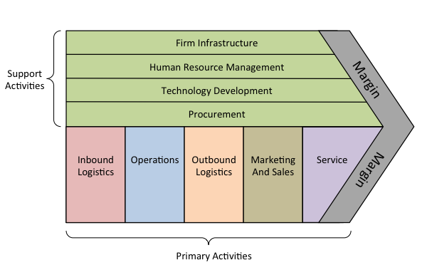

**Primary Activities**A. Inbound Logistics : Calon Mahasiswa yang sudah lulus SMA/SMK / Sederajat  
  
B. Operation : Pembelajaran mahasiswa dari semester satu hingga lulus  
  
C. Outbound Logistics : Mahasiswa yang sudah lulus dan mendapatkan Gelar Sarjana / Pascasarjana, Magister dan Doctoral  
  
D. Marketing and sales : Promosi ke sekolah - sekolah saat sekolah tersebut sedang mengadakan event , promosi melalui media online seperti media sosial dan website

E. Services : Jaringan perusahaan yang banyak , Program beasiswa , Program untuk alumni

**Support Activities**

1. Firm Infrastruktur : Website www.uksw.edu, sistem informasi akademik berupa siasat , sistem pengaturan keuangan yang dikelola dengan baik yang bisa melakukan pembayaran *viritual account* melalui bank mitra dari UKSW, memiliki struktural yang jelas untuk proses bisnis dari UKSW itu sendiri
2. Human Resource Management : Dosen yang memiliki gelar S2, dan Dosen diberikan sekolah lagi sehingga meningkatkan pengajaran menjadi lebih kompeten di bidangnya
3. Technology Development : Teknologi yang menunjang fasilitas dari Mahasiswanya berupa STARS , F-Learn , Dan Siasat
4. Procurement : Adanya potongan biaya pembangunan dari kampus yang bernama Admisi500 dan Program beasiswa untuk mahasiswa.

### **Analisa *Strength and Weakness***

### Strength

1. UKSW mempunyai visi menjadi universitas *creative minority,* yaitu minoritas yang berdaya cipta dan mahasiswa UKSW telah banyak menghasilkan inovasi-inovasi teknologi yang bermanfaat bagi masyarakat. Contohnya saat pameran EXPO kemarin mahasiswa memperkenalkan produk inovasi yang mereka buat.
2. UKSW telah bekerja sama dengan beberapa perguruan tinggi di Indonesia dan beberapa perusahaan untuk meningkatkan pengalaman kerja kepada mahasiswanya.
3. UKSW telah menerapkan kurikulum tri semester dimana dengan kurikulum tersebut mahasiswa dapat lebih fokus dalam belajar dan UKSW telah mempunyai banyak dosen yang bergelar profesor.
4. UKSW telah banyak menggunakan sistem informasi berupa website dalam membantu mengembangkan aktivitas akademik dan aktivitas operasional.
5. Citra positif dari UKSW sudah banyak dikenal oleh masyarakat sekitarnya
6. Fasilitas UKSW layak untuk digunakan dan terpelihara dengan baik.
7. UKSW adalah universitas yang memiliki akreditas A dan memiliki banyak program studi berakreditas A serta memiliki biaya pendidikan yang relatif lebih murah dibandingkan dengan universitas swasta lainnya.

***Weakness***

1. Masih banyak mahasiswa UKSW yang belum menumbuhkan jiwa kreatif dan berinovasi untuk dapat bersaing dengan mahasiswa di luar UKSW ataupun untuk dapat menghadapi perubahan-perubahaan yang ada.
2. Masih banyak produk inovasi di UKSW yang belum bekerja sama dengan perguruan tinggi di luar UKSW dan dengan perusahaan-perusahaan di Indonesia.
3. Banyak mahasiswa UKSW yang belum mampu mengikuti pengajaran berstandar tinggi yang dibuat oleh dosen kepada mahasiwanya.
4. UKSW masih mempunyai kendala dalam aktivitas operasional khusus pada registrasi mata kuliah.
5. Kampus ini belum menjadi kampus favorit sehingga pengenalan kampus UKSW belum banyak dikenal di Indonesia.
6. Banyaknya fasilitas kampus yang masih memakai versi lawas dan belum di upgrade.
7. Pengelolaan sumber daya manusia di UKSW baik itu dosen maupun tenaga kependidikan lainnya belum terlaksana dengan maksimal.

## c*. External IS/IT environment* UKSW

### Trend and Issues

Perubahan perkembangan teknologi saat ini semakin pesat. Teknologi yang semakin berkembang tersebut semakin memudahkan manusia dalam mengerjakan pekerjaan maupun sebagai pemuas kebutuhan. Berikut ini beberapa *trend* perkembangan teknologi saat ini dan kedepannya:

1. ***Augmented Reality* (AR)dan *Virtual Reality* (VR)**

*Augmented Reality dan Virtual Reality* adalah teknologi yang membuat pengguna dapat merasakan lingkungan yang disimulasikan secara digital dalam bentuk tiga dimensi melalui headset atau perangkat AR atau VR lainnya. Penggunaan AR atau VR dapat dimanfaatkan dalam bidang pendidikan. Contohnya AR atau VR dapat memberikan pengalaman realistis dan interaktif kepada siswa, sdehingga siswa dapat lebih mudah memahami konsep yang sulit.

1. ***Artificial Intelligence* (AI)**

*Aritificial Intelligence* (AI) atau kecerdasan buatan adalah sebuah teknologi yang mampu meniru intelektual manusia, baik dari belajar, mengambil keputusan, dan memecahkan masalah. *Artificial Intelligence* memiliki beberapa fungsi yaitu, otomatisasi tugas, prediksi dan analisis data, peningkatan kinerja sistem, peningkatan layanan pelanggan seperti *chatbot,* pengembangan robotik, peningkatan kecerdasan keamanan, kesehatan seperti membantu mengetahui diagnosis penyakit.

1. ***Machine Learning***

*Artificial Intelligence* dan *Machine Learning* adalah dua konsep teknologi yang saling terkait, namun memiliki perbedaan. *Machine Learning* adalah cabang dari AI yang mengacu pada kemampuan mesin atau komputer untuk belajar dan meningkatkan kinerjanya secara mandiri melalui pengalaman atau data yang diolah. AI lebih fokus pada pengolahan data dan pemrosesan informasi untuk mencapai hasil tertentu. Sedangkan ML lebih fokus pada pengembangan algoritma dan model yang dapat belajar secara otomatis dari data dan meningkatkan kinerjanya seiring waktu. AI dan ML keduanya sering dikombinasikan secara bersama-sama untuk membuat sistem lebih cerdas dan efektif. AI dapat digunakan untuk memproses data dan mengambil keputusan, sedangkan ML dapat digunakan untuk meningkatkan kinerja sistem dan membuatnya lebih peka terhadap perubahan. Contoh kombinasi teknologi di antara keduanya adalah pengenalan wajah, kendaraan otonom, dan pengenalan suara.

1. ***Internet of Things* (IoT)**

*Internet of Things (IoT)* adalah sebuah konsep yang mengacu pada jaringan perangkat elektronik yang saling terhubung dan terintegrasi untuk saling bertukar data dan informasi tanpa perlu bantuan melibatkan bantuan manusia. Contoh perangkat IoT adalah sensor suhu, cahaya, kelembaban, dan perangkat-perangkat pintar seperti kulkas pintar, lampu pintar, thermostat pintar.

1. ***QRish* atau Pembayaran *QR code***

*QRish* adalah metode pembayaran yang menggunakan *QR code* untuk melakukan transaksi pembayaran. *QR code* adalah bentuk barcode dua dimensi yang dapat dibaca oleh kamera ponsel atau perangkat yang memungkinkan pengguna untuk melakukan pembayaran tanpa uang tunai atau kartu kredit. *QRish* biasanya digunakan di sertor bisnis kecil dan menengah (UKM). Metode pembayaran ini lebih mudah dan murah dibandingkan menggunakan kartu kredit dan debit karena biaya administrasi yang lebih rendah.

1. **Pembelajaran berbasis online**

Pembelajaran online atau *e-learning* dalam beberapa tahun terakhir ini menjadi semakin populer. Platform pembelajaran seperti *Udemy*, *Myskill,* Ruangguru, dan *Coursera* telah memudahkan pelajar dalam memberikan akses pembelajaran dari mana saja dan kapan saja. Dalam pandemi COVID-19, pembelajaran online menjadi sangat penting bagi pelajar dan dijadikan media alternatif untuk menggantikan pembelajaran tatap muka.

1. **Pembelajaran berbasis mobile**

Dalam era digital saat ini, hampir setiap pelajar memiliki *smartphone* dan *tablet.* Aplikasi mobile yang digunakan siswa untuk pembelajaran dapat digunakan di mana saja dan kapan saja. Contoh aplikasi mobile yaitu, aplikasi *video converence*, seperti *zoom, google meet, microsoft teams* dan lain-lain.

1. ***Blockchain***

*Blockchain* adalah sebuah teknologi yang digunakan untuk menyimpan data dalam bentuk blok dan menghubungkannya menjadi satu rantai yang terdensentralisasi. Setiap blok dalam rantai tersebut memiliki informasi tentang transaksi yang telah dilakukan dan terkait dengan blok sebelumnya. Dalam hal ini, teknologi *blockchain* memungkinkan informasi untuk disimpan secara permanen dan terinkripsi di banyak komputer atau node yang terhubung ke jaringan. Oleh karena itu, *blockchain* sangat sulit untuk diubah atau dimanipulasi tanpa sepengetahuan atau persetujuan dari pihak yang bersangkutan. Contoh teknologi *blockchain* saat ini biasanya digunakan dalam penggunaan bitcoin serta digunakan dalam sistem pembayaran, manajemen rantai pasokan, pemilu online, dan lain sebagainya.

Banyak perguruan tinggi saat ini memanfaatkan kemajuan digital dalam menjalankan pengelolaan aktivitas akademik dan aktivitas operasional mereka. Contoh penggunaan digital dalam aktivitas akademik dan aktivitas operasional di dalam perguruan tinggi antara lain sebagai berikut:

1. **Website**

Sistem ini berfungsi untuk memberikan, mensosialisasikan dan mempublikasi perguruan tinggi baik berupa informasi kampus mulai dari sejarah, visi misi perguruan tinggi hingga pusat informasi seluruh yang ada di perguruan tinggi. biasanya website ini memuat profil lengkap perguruan tinggi yang dapat mewakili seluruh data informasi profil suatu perguruan tinggi

1. **Sistem Informasi Manajemen Penerimaan Mahasiswa baru (SIM PMB)**

Sistem ini berfungsi untuk mengarahkan calon mahasiswa baru untuk dapat mendaftar online di perguruan tinggi yang bersangkutan. Sistem ini juga berfungsi untuk memudahkan mahasiswa memilih jurusan yang diinginkan serta dapat melihat biaya kuliah di perguruan tinggi tersebut

1. ***E-Library***

Sistem ini digunakan untuk mengakses informasi seputar perpustakaan baik dari pemesanan buku, peminjaman buku, katalog, sampai pelaporan data perpus online bisa melalui *E-Library*

1. ***E-Learning***

Sistem ini merupakan sistem yang dipergunakan untuk pembelajaran online. dengan adanya sistem ini memberikan kemudahan bagi guru/dosen melakukan pembelajaran di kelas maupun nonkelas.

1. **Kursus Online**

Saat ini banyak para pelajar menggunakan kursus online karena di dalam kursus online tersebut lebih fokus pada satu bidang dan memiliki pembelajaran yang cukup berkualitas. Pada kursus online juga memiliki fasilitas yaitu sertifikat dan telah bekerja sama dengan perusahaan-perusahaan yang ada di Indonesia.

## d. Internal IS/IT environment UKSW

### Analisa McFarlan

Metode yang digunakan dalam menganalisis lingkungan internal IS/IT UKSW adalah metode McFarlan. Metode McFarlan adalah sebuah metode yang digunakan untuk mengkategorikan aplikasi bisnis berdasarkan dampaknya terhadap operasi bisnis dan operasional perusahaan. Metode McFarlan dibagi menjadi empat kategori, yaitu strategic, high potential, key operational dan support. Kategori strategic adalah aplikasi-aplikasi yang sangat penting terhadap keberlangsungan proses bisnis perusahaan. *High potential* adalah aplikasi-aplikasi yang sangat potensial dalam meningkatkan kemajuan perusahaan yang akan datang. *Key Operational* adalah aplikasi yang mendukung aktivitas operasional perusahaan dan digunakan untuk operasi sehari-hari. *Support* adalah aplikasi-aplikasi yang berharga namun tidak menjadi bergantungnya kesuksesan industri. Berikut beberapa kategori sistem informasi yang berada di UKSW:

| **Strategic** | **High Potential** |
| --- | --- |
| admisi.uksw.edu  siasat  Flearn  Mailbox Mahasiswa  Mailbox Staff  SWCA *(Satya Wacana Career Center Alumni)*  UKSW Statistic | Flearn  [www.uksw.edu](http://www.uksw.edu)  SWCA *(Satya Wacana Career Center Alumni)* |
| **Key Operational**  SIASAT  STARS  webopac.uksw.edu  repository.uksw.edu  SIKASA  SIMANRU  SIIMUT  IDAKONA  Verifikasi Ijazah  TRK & Ijazah  SIM Asset & Logistik | **Support**  SIASMO  p3mi.uksw.edu  student.info (Sistem Informasi Personal Mahasiswa)  Ikasatya (Ikatan Alumni Satya Wacana)  *Satya Wacana Job Fair*  SKM  Keaktifan Mahasiswa  LOAN  SIS Beasiswa, Subsidi  dan Dispensasi |

* ***Strategic***

admisi.uksw.edu, siasat, flearn, *Mailbox* Mahasiswa, *Mailbox* Staff dan SWCA (*Satya Wacana Career Center Alumni*) termasuk dalam kategori strategic karena sistem tersebut sangat berpengaruh terhadap proses bisnis UKSW. admisi.uksw.edu berfungsi dalam penerimaan mahasiswa baru yang termasuk dalam proses bisnis input, siasat berfungsi mengelola registrasi mata kuliah, presensi mahasiswa, pembayaran tagihan kuliah, transkip nilai, serta pengelolaan lainnya. Flearn berfungsi dalam memberikan materi perkuliahan dalam bentuk dokumen maupun video, pemberian tugas dan kuis, presensi, serta pengerjaan TTS dan TAS. *Mailbox* Mahasiswa adalah layanan email pribadi mahasiswa yang memberikan informasi mengenai kegiatan akademik, kemahasiswaan, kerja praktek, Tugas Akhir dan lain sebagainya. *Mailbox Staff* memberikan informasi mengenai kegiatan akademik dan berfungsi sebagai alat komunikasi antara dosen dan mahasiswa. SWCA (*Satya Wacana Career Center Alumni*) berperan dalam memberikan informasi mengenai kegiatan alumni UKSW, lowongan pekerjaan, daftar perusahaan dan informasi lainnya dalam mendukung karir alumni UKSW. admisi.uksw.edu berperan dalam proses bisnis *inbound logistic* dimana *inboundnya logisticnya* adalah calon mahasiswa baru. siasat, flearn, *Mailbox* Mahasiswa dan *Mailbox Staff* termasuk dalam proses bisnis operation, yaitu mengelola operasional akademik UKSW. SWCA (*Satya Wacana Career Center Alumni*) termasuk dalam *outbound logistic* dimana *outbound logisticnya* adalah alumni UKSW.

* ***High Potential***

[www.uksw.](http://www.uksw.edu)edu dan flearn termasuk dalam kategori *high potential* karena sistem tersebut memiliki potensi dalam upaya meningkatkan kemajuan UKSW kedepannya. [www.uksw.edu](http://www.uksw.edu) berperan dalam memberikan informasi mengenai *profile* UKSW kepada calon mahasiswa baru sehingga sistem ini penting dikembangkan untuk dapat menarik calon mahasiswa baru. Flearn beperan dalam memberikan materi, presensi, pengerjaan tugas, kuis, TTS dan TAS mengingat saat ini pelajar telah banyak menggunakan media pembelajaran online dan sistem ini sangat berpotensi bagi aktivitas akademik UKSW kedepannya. SWCA *(Satya Wacana Career Center Alumni)* memberikan informasi agenda kegiatan alumni UKSW, berita karir, lowongan pekerjaan, daftar pekerjaan dan informasi lainnya dimana sistem informasi ini penting bagi karir alumni UKSW kedepannya.

* ***Key Operational***

SIASAT, STARS, webopac.uksw.edu, repository.uksw.edu, SIKASA, SIMANRU termasuk dalam *key operational* karena sistem tersebut mendukung operasional UKSW dalam bidang akademik dan keuangan. Siasat membantu dalam mengelola operasional rmk, presensi, tagihan, transkrip nilai dan lain sebagainya. STARS berperan dalam mengelola dispensasi, beasiswa, poin keaktifan serta sertifikat mahasiswa. Webopac.uksw.edu berperan dalam mengelola operasional peminjaman dan pengembalian buku perpustakaan. Repository.uksw.edu berfungsi sebagai media penyimpanan hasil karya ilimiah dosen, mahasiswa dan tenaga kependidikan UKSW. SIKASA yaitu sistem informasi akuntansi dan keuangan UKSW yang membantu dalam mengelola dan memanajemen pelaporan keuangan UKSW. SIMANRU yaitu sistem informasi manajemen ruang UKSW yang membantu dalam memanajemen ruang-ruang yang berada di UKSW. Semua sistem di atas membantu dalam mengelola aktivitas operasional UKSW.

* ***Support***

p3mi.uksw.edu, student.info (Sistem Informasi Personal Mahasiswa), Ikasatya (Ikatan Alumni Satya Wacana), *Satya Wacana Job Fair* termasuk dalam kategori support dimana sistem ini membantu dalam memberikan informasi namun tidak berpotensi bagi kemajuan UKSW kedepannya. p3mi.uksw.edu memberikan informasi mengenai penelitian, publikasi, pengabdian masyarakat dan inovasi yang ada di UKSW. student.info (Sistem Informasi Personal Mahasiswa) memberikan informasi mengenai identitas mahasiswa. Ikasatya (Ikatan Alumni Satya Wacana) memberikan informasi mengenai agenda kegiatan, berita terkini dan anggota Ikasatya. *Satya Wacana Job Fair* membantu mahasiswa dalam mencari pekerjaan di perusahaan-perusahaan yang berkerja sama dengan UKSW.

# B. *Strategy IS/IT Process*

## Analisa SWOT

Analisa SWOT adalah analisis berbagai faktor perusahaan untuk merumuskan strategi perusahaan. Analisis ini dilakukan dengan cara memaksimalkan peluang dan kekuatan untuk meminimalisir ancaman dan kelemahan. Jadi dalam analisis ini akan dibanding lingkungan eksternal perusahaan dengan lingkungan internal perusahaan mulai dari lingkungan eksternal/internal *business* UKSW serta lingkungan eksternal/internal SI/TI UKSW. Analisis ini terbagi menjadi 4 komponen dasar, yaitu *Opportunity, Threats, Strength, Weakness.*

### Penentuan Faktor Strategi Eksternal (EFAS)

#### Tabel Perhitungan EFAS

| **Kode** | **Faktor Strategi Eksternal** | **Bobot** | **Rating** | **Nilai** |
| --- | --- | --- | --- | --- |
|  | **Peluang (Opportunities)** |  |  |  |
| P1 | Lingkungan bisnis yang ada di lingkungan perguruan tinggi saat ini membutuhkan lulusan mahasiswa yang berinovasi dan kreatif. | 0.10 | 4 | 0.4 |
| P2 | Perguruan tinggi saat ini membutuhkan kolaborasi dan kerjasama antar mahasiswa perguruan tinggi maupun dengan perusahaan-perusahaan nasional dan internasional dalam meningkatkan pengalamannya. | 0.10 | 4 | 0.4 |
| P3 | Perguruan tinggi saat ini membutuhkan pengajaran yang berstandar internasional serta dengan dosen yang memiliki kualifikasi tinggi | 0.09 | 3 | 0.27 |
| P4 | Perguruan tinggi saat ini memanfaatkan kemajuan digital dalam meningkatkan kinerja aktivitas akademik dan aktivitas operasional. | 0.10 | 4 | 0.4 |
| P5 | UKSW sudah dikenal oleh banyak kalangan akan akreditas kampus dan jurusannya | 0.09 | 2 | 0.18 |
| P6 | UKSW memiliki banyak fasilitas yang dapat digunakan dan berfungsi untuk mahasiswa dan mahasiswinya. | 0.09 | 2 | 0.18 |
| P7 | Kebutuhan dan kesadaran masyarakat khususnya calon mahasiswa akan pendidikan tinggi semakin meningkat | 0.10 | 3 | 0.3 |
|  | **Total Opportunities** | 0.66 | 22 | 2.33 |

|  | **Ancaman(Threat)** |  |  |  |
| --- | --- | --- | --- | --- |
| TH1 | Banyak perguruan tinggi di Indonesia saat ini menghasilkan lulusan mahasiswa yang kreatif dan inovatif melalui produk inovasi yang dibuat oleh mahasiswa-mahasiswa di perguruan tinggi tersebut. | 0.07 | 1 | 0.07 |
| TH2 | Banyak perguruan tinggi saat ini telah melakukan kolaborasi dan kerjasama antar mahasiswa dengan perguruan tinggi lainnya maupun dengan perusahaan-perusahaan di Indonesia dalam menghasilkan produk inovasi yang berkualitas sehingga meningkatkan pengalaman mahasiswanya. | 0.06 | 1 | 0.06 |
| TH3 | Banyak perguruan tinggi telah menghadirkan pengajaran yang berstandar internasional serta dosen yang berkualitas dalam mengajar mahasiswanya | 0.07 | 1 | 0.07 |
| TH4 | Banyak perguruan tinggi telah memanfaatkan kemajuan digital dengan membuat sebuah sistem informasi dalam membantu aktivitas akademik dan operasional perguruan tinggi tersebut | 0.03 | 2 | 0.06 |
| TH5 | Banyak perguruan tinggi lain yang memiliki akreditas yang baik dan bagus. Perlu ada hal yang membedakan antara UKSW dan kampus lainnya | 0.04 | 2 | 0.08 |
| TH6 | Dengan perkembangan zaman maka fasilitas yang ada juga akan berkembang yang tidak bisa membuat UKSW hanya menggunakan fasilitas yang itu itu saja. | 0.02 | 3 | 0.09 |
| TH7 | Banyak perguruan tinggi yang memilki kualitas pendidikan di atas rata-rata | 0.07 | 1 | 0.07 |
|  | **Total Threat** | 0.36 | 11 | 0.5 |
|  | **TOTAL EFAS** | 1 |  | 2.88 |

### Penentuan Faktor Strategi Internal IFAS

#### Tabel Perhitungan IFAS

| **Kode** | **Faktor Strategi Internal** | **Bobot** | **Rating** | **Nilai** |
| --- | --- | --- | --- | --- |
|  | **Kekuatan ( Strengths )** |  |  |  |
| **STR1** | UKSW mempunyai visi menjadi universitas *creative minority,* yaitu minoritas yang berdaya cipta dan mahasiswa UKSW telah banyak menghasilkan produk-produk inovasi yang bermanfaat bagi masyarakat. Contohnya saat pameran EXPO kemarin mahasiswa memperkenalkan produk inovasi yang telah mereka kembangkan. | 0.10 | 4 | 0.4 |
| **STR2** | UKSW telah bekerja sama dengan beberapa perguruan tinggi di Indonesia dan beberapa perusahaan untuk meningkatkan pengalaman kerja kepada mahasiswanya | 0.10 | 4 | 0.4 |
| **STR3** | UKSW telah menerapkan kurikulum tri semester dimana dengan kurikulum tersebut mahasiswa dapat lebih fokus dalam belajar dan UKSW telah mempunyai banyak dosen yang bergelar profesor | 0.09 | 2 | 0.18 |
| **STR4** | UKSW telah banyak menggunakan sistem informasi berupa website dalam membantu mengembangkan aktivitas akademik dan aktivitas operasional. | 0.09 | 2 | 0.18 |
| **STR5** | Citra positif dari UKSW sudah banyak dikenal oleh masyarakat sekitarnya | 0.06 | 2 | 0.12 |
| **STR6** | Fasilitas UKSW layak untuk digunakan dan terpelihara dengan baik | 0.07 | 2 | 0.14 |
| **STR7** | UKSW adalah universitas yang memiliki akreditas A dan memiliki banyak program studi berakreditas A serta memiliki biaya pendidikan yang relatif lebih murah dibandingkan dengan universitas swasta lainnya | 0.10 | 4 | 0.4 |
|  | **Total Strengths** | 0.61 |  | 1.82 |
|  | **Kelemahan ( Weakness )** |  |  |  |
| **W1** | Masih banyak mahasiswa UKSW yang belum menumbuhkan jiwa kreatif dan berinovasi untuk dapat bersaing dengan mahasiswa di luar UKSW ataupun untuk dapat menghadapi perubahan-perubahaan yang ada | 0.07 | 2 | 0.14 |
| **W2** | Masih banyak produk inovasi di UKSW yang belum bekerja sama dengan perguruan tinggi di luar UKSW dan dengan perusahaan-perusahaan di Indonesia | 0.04 | 2 | 0.08 |
| **W3** | Banyak mahasiswa UKSW yang belum mampu mengikuti pengajaran berstandar tinggi yang dibuat oleh dosen kepada mahasiwanya | 0.07 | 2 | 0.14 |
| **W4** | UKSW masih mempunyai kendala dalam aktivitas operasional, khususnya pada registrasi mata kuliah | 0.05 | 2 | 0.10 |
| **W5** | Kampus ini belum menjadi kampus favorit sehingga pengenalan kampus UKSW belum banyak dikenal di Indonesia di karenakan lokasi yang kurang strategis. | 0.07 | 1 | 0.07 |
| **W6** | Banyaknya fasilitas kampus yang masih memakai versi lawas dan belum di upgrade | 0.05 | 3 | 0.15 |
| **W7** | Pengelolaan sumber daya manusia di UKSW baik itu dosen maupun tenaga kependidikan lainnya belum terlaksana dengan maksimal | 0.04 | 3 | 0.12 |
|  | **Total Weakness** | 0.39 |  | 0.83 |
|  | **Total** | 1 |  | 2.65 |

### 

### Matriks SWOT Universitas Satya Wacana

Menurut David (2009) Matriks SWOT adalah sebuah alat pencocokan yang penting yang membantu para manajer mengembangkan empat jenis strategi: Strategi SO (kekuatan-peluang), Strategi WO (kelemahan-peluang), Strategi ST (kekuatan ancaman), dan Strategi WT (kelemahan-ancaman).Dalam menentukan strategi diperlukan penegasan terhadap tingkat keseimbangan antara kekuatan (Strength) dan kelemahan (Weakness) pada sumbu X (positif) serta peluang (Opportunities) dan ancaman (Threats) pada sumbu Y (negatif) dalam matriks analisa SWOT.

Sumbu Y = Peluang - Ancaman   
 = 2.33 - 0.5 = 1.88

Sumbu X = Kekuatan - Kelemahan  
 = 1.82 - 0.83 = 2.65

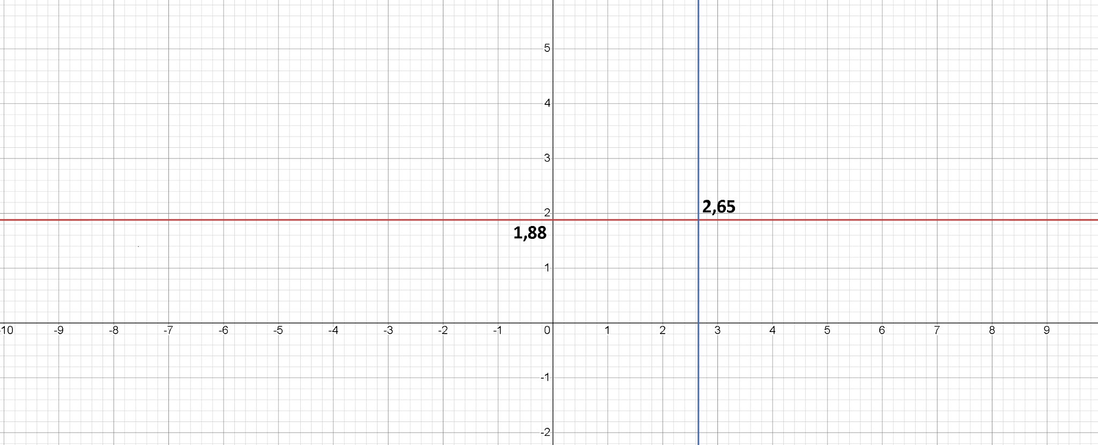

Dari gambar diatas dapat dilihat bahwa posisi UKSW terletak pada kuadran I yang berarti UKSW mendukung kegiatan strategi agresif/strategi SO sehingga dapat menggunakan kekuatan internalnya guna mengambil keuntungan dari peluang eksternal, mengatasi kelemahan internal, dan menghindar dari ancaman eksternal

| **Kode** | **Langkah Strategi** |
| --- | --- |
| **S01** | Memperbanyak kegiatan - kegiatan pengembangan produk inovasi untuk membangun jiwa kreatifitas dan inovasi dari mahasiwa UKSW |
| **S02** | Membangun dan meningkatkan hubungan kepercayaan dan memperbanyak relasi antara perguruan perguruan tinggi serta perusahaan yang telah bekerja sama maupun yang belum bekerja sama dengan UKSW |
| **S03** | UKSW perlu meningkatkan lagi tenaga pengajar dan kurikulum akademik agar mahasiswa mendapatkan kualitas pendidikan yang berkualitas dari segi keterampilan dan wawasan yang dapat berpikir lebih kreatif dan inovatif. |
| **S04** | UKSW perlu mengembangkan dan meningkatkan penggunaan digital dalam aktivitas akademik dan operasional sesuai dengan perkembangan teknologi saat ini dan kedepannya. |
| **S05** | Dengan mengenalkan dan mempamerkan produk produk invoasi kepada masyarakat luar untuk lebih memberikan citra yang baik bagi kampus UKSW itu sendiri |
| **S06** | UKSW harus lebih memperhatikan trend trend yang terjadi untuk lebih mengetahui fasilitas - fasilitas yang terdepan bagi mahasiswa dan mahasiswi nya serta menjaga kestabilan dalam pemeliharaan fasilitas tersebut |
| **S07** | UKSW perlu meningkatkan akreditas program studi dan meningkatkan pengelolaan sumber daya manusia baik dari segi tenaga pendidikan dan tenaga operasional |

## b. Analisa *Balance Score Card*

Metode yang digunakan dalam merancang proses bisnis masa depan UKSW adalah dengan menggunakan konsep *Balance Score Card* (BSC) dimana di dalam konsep ini strategi bisnis USKW diurai dari perspektif *financial, customer, internal business process,* dan *learning and growth.* Hasil yang didapat dari analisis pemetaan strategi melalui BSC ini menjadi landasan dalam menentukan faktor penentu keberhasilan (critical success factor/CSF) untuk masing-masing proses bisnis dari setiap fungsi perusahaan.

Gambar di bawah ini mengilustrasikan alur yang digunakan untuk memetakan atau menurunkan strategi bisnis ke identifikasi aliran data dan kebutuhan fungsi aplikasi.

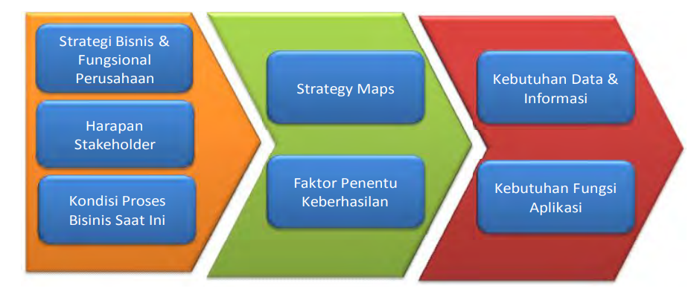

### Keterkaitan Terhadap Visi dan Misi UKSW

Universitas Kristen Satya Wacana mempunyai visi sebagai berikut:

1. Menjadi Universitas Scientiarum, untuk pembentukan persekutuan pengetahuan tingkat tinggi, yang terikat kepada pengajaran kebenaran (alethea) berdasarkan pada realisme Alkitabiah.

2. Menjadi Universitas Magistrorum et scholarium untuk pembentukan minoritas yang berdaya cipta (creative minority) bagi pembangunan dan pembaruan masyarakat dan negara Indonesia.

3. Menjadi pembina kepemimpinan untuk berbagai jabatan dalam masyarakat (temasuk gereja) yang sedang membangun.

4. Menjadi radar dalam situasi perubahan kebudayaan dan politik, mensinyalir, mencatat perubahan-perubahan itu.

5. Menjadi pelayan yang memberi kritik yang normatif kepada gereja dan masyarakat.

Sedangkan untuk maraih visinya, Universitas Kristen Satya Wacana membangun misi sebagai berikut:

1. Melaksanakan Tri Darma Perguruan Tinggi, yaitu:

a. Pendidikan dan pengajaran tinggi;

b. Penelitian;

c. Pengabdian kepada masyarakat

2. Melaksanakan Perguruan Tinggi Kristen Indonesia, yang kegiatan-kegiatannya pada satu pihak mempunyai motivasi dan merupakan bentuk perwujudan Iman Kristen yang Oikumenis dan pada pihak lain menjawab secara tepat dan bertanggung-jawab situasi sosiokultural dan kebutuhan bangsa serta negara Republik Indonesia.

3. Mendorong dan mengembangkan sikap serta pemikiran yang kritis-prinsipal dan kreatif-realistis, berdasarkan kepekaan hati nurani yang luhur dan dibimbing oleh Firman Tuhan.

4. Mewujudkan pusat pemikiran dan pengalaman untuk pembinaan kehidupan yang adil, bebas, tertib, serta sejahtera.

5. Mencari dan mengusahakan terdapatnya hubungan yang bermakna antara iman Kristen dan berbagai bidang ilmu dan kegiatan atau pelayanan.

6. Mengajar, mendidik, dan membentuk manusia-manusia yang bertanggungjawab yang berpedoman pada kebenaran, keadilan dan kasih.

Dari visi dan misi di atas dapat disimpulkan bahwa UKSW ingin memberikan pengetahuan tingkat tinggi, minoritas yang berdaya cipta, kritis, kreatif, serta pembentukan manusia-manusia yang bertanggung jawab yang berpegang pada nilai kebenaran, keadilan dan kasih yang sesuai dengan Firman Tuhan. Dari penilaian visi dan misi UKSW ini, keberhasilan UKSW sangat ditentukan oleh pelayanan, fasilitas yang diberikan, serta sumber daya manusia yang memadai yang akan menentukan terwujudnya tujuan universitas.

## Strategi Bisnis UKSW

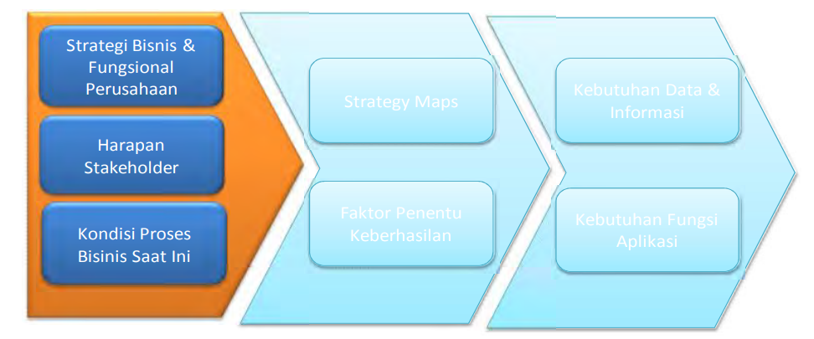

### Tabel Strategi Masing-masing Fungsi

| **No** | **Fungsi** | **Strategi Fungsional** | **Harapan Stakeholder** |
| --- | --- | --- | --- |
| 1. | Pelayanan | * Meningkatkan pelayanan kualitas pengajaran yang memiliki kualifikasi tinggi dengan mengadopsi pembelajaran yang inovatif, melibatkan teknologi, serta memperhatikan kebutuhan individual mahasiswa. Serta UKSW juga perlu meningkatkan kualitas dosen dan staf pengajar, dengan memberikan pelatihanl dan pengembangan profesional secara wajib. * Meningkatkan dan mengembangkan fasilitas dan infrastruktur UKSW seperti ruang kuliah, perpustakaan, laboratorium, dan fasilitas olahraga. * Memperluas jaringan kerja sama dengan berbagai instansi dan organisasi, baik nasional maupun internasional. Hal ini penting mengembangkan diri dan memperluas pengalaman mahasiswa melalui magang, studi lapangan, dan kerja sama proyek. * Mengintegrasikan kegiatan akademik dan non-akademik: UKSW memperkuat integrasi pelayanan akademik dan non-akademik dengan menjalankan program-program dalam mengembangkan karakter dan keterampilan sosial mahasiswa, seperti pengembangan karakter, program kreativitas dan inovasi, organisasi kemahasiswaan, * Peningkatan riset dan pengabdian masyarakat: strategi ini adalah upaya untuk meningkatkan jumlah dan kualitas publikasi riset, meningkatkan kualitas pengabdian masyarakat, dan mengembangkan kerjasama riset dengan pihak-pihak lain. | * Mahasiswa mengharapkan USKW dapat memberikan pelayanan pendidikan berkualitas untuk mengembangkan dan mencapai tujuan akademik. * Dosen dan staf kependidikan mengharapkan UKSW memberikan lingkungan kerja yang kondusif dan dukungan yang memadai dalam menjalankan tugas dan tanggung jawab mereka. * Alumni mengharapkan UKSW mempertahankan kualitas pendidikan dan citra yang baik sehingga gelar yang alumni peroleh memiliki nilai yang tinggi di dunia kerja. Alumni juga mengharapkan program pengembangan jaringan alumni dan pengembangan karir. * Masyarakat mengharapkan UKSW dapat memberikan kontribusi nyata dalam pengembangan masyarakat dan daerah sekitar. Seperti melaui program pengembangan riset dan pengabdian masyarakat. * Mitra kerja mengharapkan UKSW dapat menjalin kerja sama yang saling menguntungkan dan memberikan manfaat yang nyata bagi kedua belah pihak. |
| 2. | Pemasaran | * Meningkatkan brand awareness dan citra positif UKSW melalui kampanye pemasaran yang kreatif dan berkelanjutan * Memperluas jangkauan pemasaran UKSW dengan memanfaatkan media sosial dan teknologi digital * Mengembangkan program studi yang sesuai dengan kebutuhan pasar dan trend industri * Meningkatkan layanan akademik dan fasilitas untuk mahasiswa dapat memberikan pengalaman pendidikan yang baik | * UKSW harus terus memperkenalkan dirinya kepada masyarakat luas agar calon mahasiswa mengetahui dan tertarik untuk memilih UKSW sebagai universitas yang akan mereka pilih untuk melanjutkan pendidikan. * UKSW harus memperhatikan kepuasan mahasiswa dan memberikan pelayanan yang terbaik agar mereka merasa nyaman dan senang belajar di UKSW. Mahasiswa yang puas dengan pelayanan UKSW akan memberikan review positif dan merekomendasikan UKSW kepada orang lain. * UKSW juga harus menjalin hubungan yang baik dengan masyarakat dan industri di sekitar kampus. Hal ini dapat membantu UKSW memperkenalkan dirinya kepada calon mahasiswa dan menunjukkan keunggulan dan keberhasilan UKSW dalam menghasilkan lulusan yang berkualitas. * UKSW harus memberikan dukungan dan fasilitas yang memadai agar dosen dan staf dapat memberikan pelayanan terbaik kepada mahasiswa dan mencapai hasil belajar yang optimal. |
| 3. | Keuangan | * UKSW harus memiliki rencana keuangan jangka panjang yang jelas dan terukur untuk mengelola aset dan keuangan mereka dengan baik. Hal ini dapat membantu universitas dalam memperoleh pendanaan yang tepat dan mengoptimalkan penggunaan sumber daya keuangan yang tersedia. * UKSW harus memiliki sistem akuntansi dan pelaporan yang akurat dan terpercaya untuk memantau dan mengelola sumber daya keuangan mereka. Dalam hal ini, universitas harus memastikan bahwa laporan keuangan mereka diproduksi secara teratur dan transparan, sehingga dapat memberikan informasi yang benar dan tepat waktu kepada pihak-pihak yang berkepentingan. * UKSW perlu mengoptimalkan penggunaan sumber daya keuangan mereka dengan mengelola anggaran mereka dengan hati-hati. Hal ini meliputi mengidentifikasi dan memprioritaskan program-program yang paling penting dan efektif, serta memastikan bahwa pengeluaran tidak melebihi anggaran yang tersedia. * Diversifikasi sumber pendapatan: Selain mengandalkan pendanaan dari pemerintah dan biaya pendidikan mahasiswa, universitas harus berusaha untuk mencari sumber pendapatan lainnya, seperti dukungan dari alumni, kerjasama dengan perusahaan, atau pengembangan bisnis. * Menerapkan tata kelola keuangan yang baik: Universitas harus menerapkan tata kelola keuangan yang baik dengan menetapkan kebijakan dan prosedur yang jelas dan terukur dalam mengelola keuangan mereka. Ini meliputi memastikan adanya transparansi dan akuntabilitas dalam pengelolaan keuangan, serta memastikan adanya pengawasan yang tepat terhadap keuangan universitas. * UKSW perlu memastikan bahwa mereka mematuhi semua peraturan dan undang-undang yang berlaku dalam mengelola keuangan mereka. Ini meliputi peraturan mengenai pajak, akuntansi, dan peraturan lainnya yang berhubungan dengan pengelolaan keuangan. | * Mahasiswa mengharapkan universitas untuk mengelola sumber daya keuangan dengan bijaksana, sehingga biaya pendidikan mereka dapat dikelola dengan efisien. Mahaiswa juga mengharapkan adanya program beasiswa atau bantuan keuangan untuk membantu mahasiswa yang kurang mampu secara finansial. * Alumni dan donatur mengharapkan UKSW untuk menggunakan sumbangan mereka dengan bijaksana dan menghasilkan dampak positif yang signifikan pada kehidupan mahasiswa dan masyarakat. Mereka juga mengharapkan universitas untuk memberikan informasi yang jelas tentang penggunaan sumbangan mereka dan memberikan laporan tentang pengaruh yang dihasilkan dari sumbangan mereka. * Orang tua mahasiswa mengharapkan adanya transparansi dalam pengelolaan keuangan universitas. Mereka juga ingin universitas memastikan keamanan keuangan mereka dengan memperhatikan risiko keuangan yang mungkin timbul yang dapat membawa dampak negatif bagi UKSW. |
| 4. | SDM | * Meningkatkan program pelatihan dan pengembangan karyawan dan dosen untuk menigkatkan kualitas pendidikan dan riset * Meningkatkan keputusan dan kesejahteraan karyawan dengan memberikan insentif yang adil dan program kesejahteraan karyawan yang komprehensif * Memperkuat manajemen kinerja dan rekrutmen dengan memperbaiki sistem evaluasi kinerja dan memperluas jaringan perekrutan * Meningkatkan keberagaman dan inklusivitas dilingkungan kerja untuk membangun buday organisasi yang inklusif dan ramah | * mengharapkan universitas untuk memiliki staf pengajar dan tenaga pendukung yang berkualitas dan berkompeten. Mereka juga mengharapkan adanya program pelatihan dan pengembangan staf pengajar agar tenaga kependidikan dapat memberikan pengajaran yang lebih baik dan sesuai dengan kebutuhan mahasiswa. * Fakultas dan staff mengharapkan adanya kesempatan untuk mengembangkan karier mereka di universitas. Mereka juga mengharapkan adanya dukungan dan fasilitas yang memadai untuk membantu mereka dalam melaksanakan tugas-tugas pekerjaan dan tanggung jawab mereka. |

## Perumusan Strategi

Strategi bisnis yang dijelaskan di bawah ini adalah tahapan lanjutan dalam penyusunan kebutuhan sistem informasi.

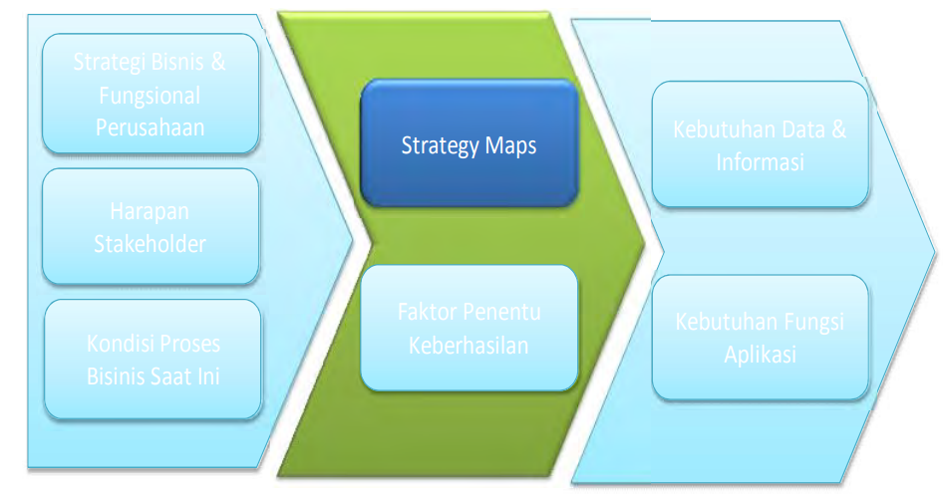

Berdasarkan penilaian terhadap visi dan misi UKSW, langkah selanjutnya adalah penyusunan strategi yang selaras dan mendukung pencapaian dari misi UKSW. Dalam balance scorecard penilaian strategi tersebut dinilai berdasarkan empat perspektif yaitu : Keuangan, customer, internal bisnis proses serta belajar dan berkembang. Berdasarkan keempat perspektif yang akan digunakan untuk membuat strategi dari universitas adapun pemetaan strategi yang dihasilkan dipresentasikan pada gambar di bawah ini:

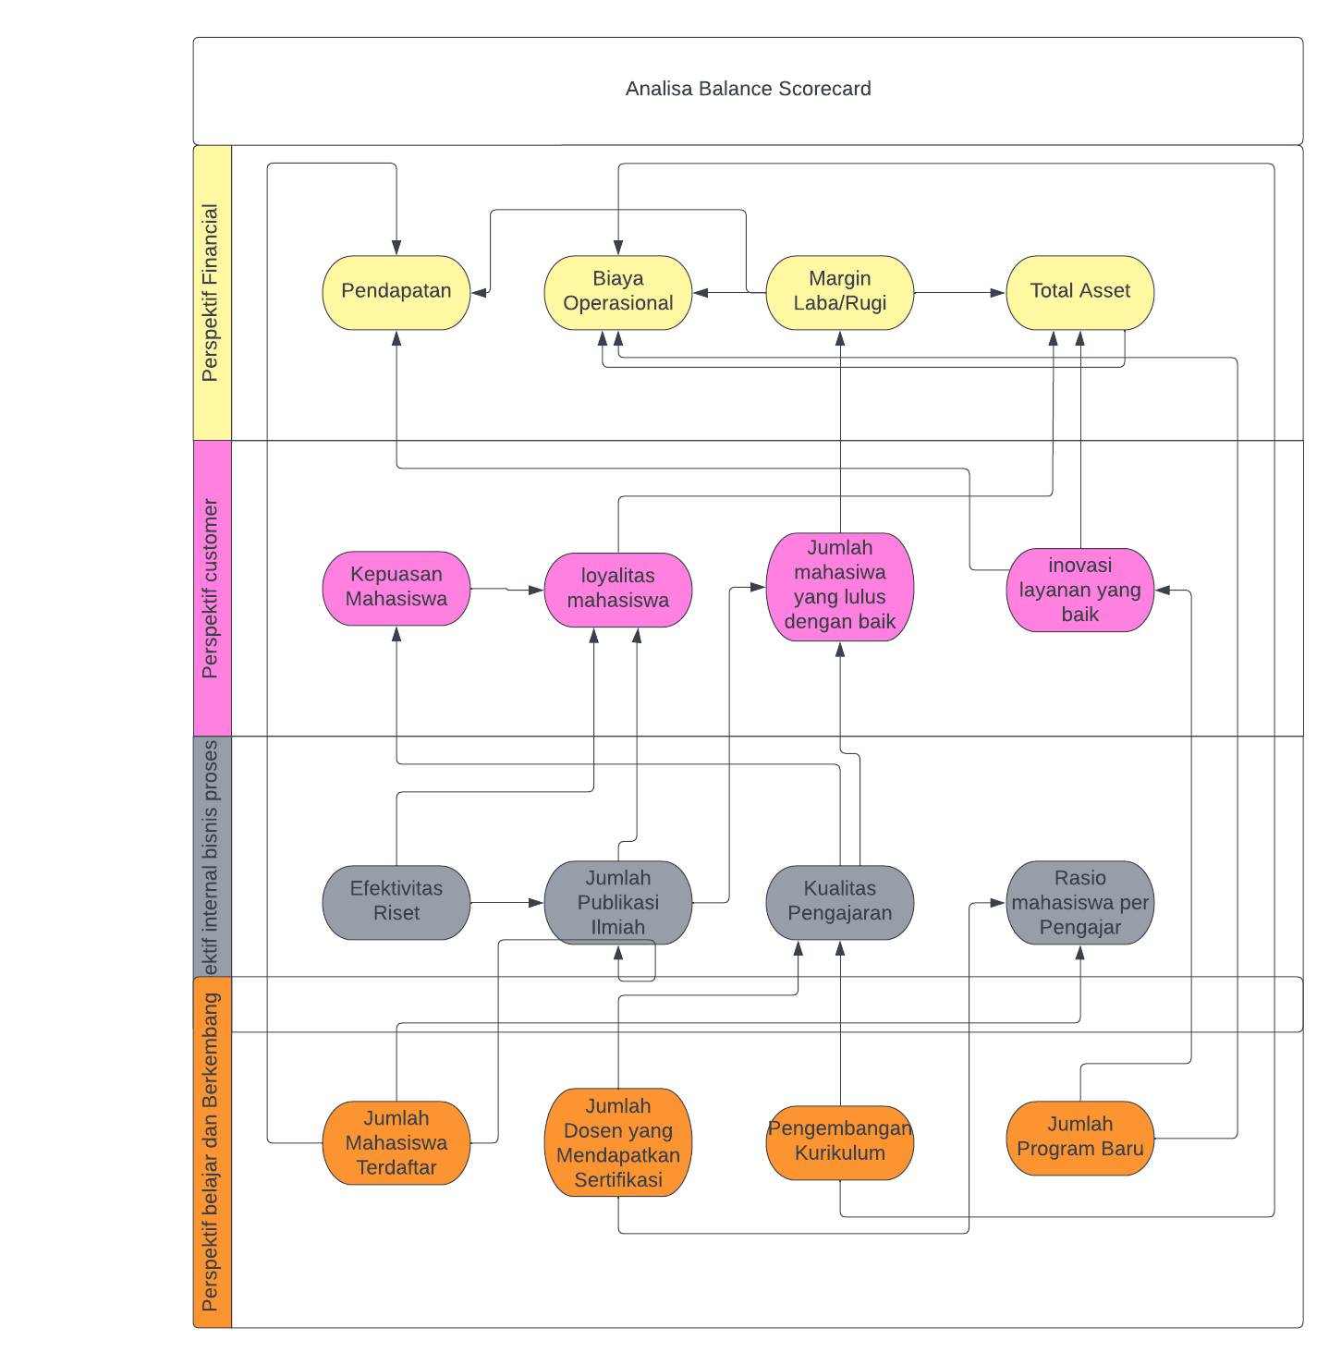

1. **Perspektif pertama belajar dan berkembang**
2. **Jumlah Mahasiswa Terdaftar**

Banyaknya mahasiswa yang masuk dapat memberikan dampak yang signifikan bagi UKSW. Beberapa dampak yang mungkin terjadi adalah

1. **Pendapatan Kampus**

Jumlah mahasiswa yang terdaftar secara langsung mempengaruhi pendapatan kampus. Semakin banyak siswa yang terdaftar, semakin banyak pendapatan yang diperoleh oleh UKSW, hal ini juga mempengaruhi kemampuan kampus untuk memperluas infrastruktur dan memberikan fasilitas yang lebih baik kepada mahasiswa.

1. **Kualitas Pendidikan**

Jumlah mahasiswa yang terdaftar juga dapat mempengaruhi kualitas pendidikan di UKSW. Ketika jumlah mahasiswa melebihi kapasitas kampus, kualitas pendidikan dapat menurun karena kurangnya sumber daya manusia dan infrastruktur yang memadai. Namun, jika jumlah mahasiswa terlalu kecil, mungkin akan sulit bagi kampus untuk membiayai program akademik yang ada

1. **Reputasi Kampus**

Jumlah mahasiswa yang terdaftar juga dapat mempengaruhi reputasi kampus. Semakin banyak mahasiswa yang terdaftar, semakin tinggi reputasi kampus di masyarakat. Hal ini dapat mendorong calon mahasiswa untuk memilih kampus dan pada akhirnya mempengaruhi jumlah mahasiswa yang terdaftar di masa mendatang. Oleh karena itu, jumlah mahasiswa yang terdaftar merupakan faktor penting yang diperhatikan oleh perguruan tinggi seperti UKSW dalam mengolah program akademik dan menjaga reputasi Universitas

1. **Pengembangan kurikulum**
2. **Analisis kebutuhan kurikulum**

Merancang kurikulum perlu dilakukan analisis kebutuhan untuk memahami kebutuhan dan harapan stakeholder dalam program pendidikan. Analisis ini dapat dilakukan melalui survei, wawancara, atau diskusi dengan stakeholder.

1. **Pemilihan model kurikulum**

Beberapa model kurikulum yang dapat dipilih, seperti kurikulum terpusat, kurikulum terdesentralisasi, kurikulum terintegrasi, atau kurikulum berbasis proyek. Model kurikulum yang dipilih harus disesuaikan dengan kebutuhan stakeholder dan karakteristik lembaga pendidikan.

1. **Menetapkan tujuan dan kompetensi**

Tujuan dan kompetensi yang ingin dicapai oleh program pendidikan harus ditetapkan dengan jelas. Tujuan dan kompetensi ini harus relevan dengan kebutuhan dan harapan stakeholder.

1. **Penentuan isi dan bahan ajar**

Setelah menetapkan tujuan dan kompetensi, selanjutnya adalah menentukan isi dan bahan ajar yang akan digunakan dalam program pendidikan. Isi dan bahan ajar harus mendukung pencapaian tujuan dan kompetensi yang telah ditetapkan.

1. **Pemilihan metode pengajaran**

Metode pengajaran yang digunakan dalam program pendidikan juga harus dipilih dengan cermat. Metode ini harus disesuaikan dengan karakteristik siswa dan tujuan pembelajaran.

1. **Evaluasi kurikulum**

Evaluasi adalah suatu proses yang penting dalam pengembangan kurikulum. Evaluasi dilakukan untuk mengevaluasi efektivitas program pendidikan dan mengidentifikasi kekurangan yang perlu diperbaiki.

**2. Tahap kedua yaitu perspektif Bisnis Internal**

1. **Kualitas Pengajaran**

Kualitas pengajaran yang baik dapat memenuhi kebutuhan mahasiswa dalam mengembangkan diri dan potensi mereka dalam bidang akademik. Kualitas pengajaran dapat mempengaruhi beberapa faktor berikut ini:

**a. Efektivitas riset**

Kualitas pengajaran yang baik dapat meningkatkan efektivitas riset yang jelas.

**b. Jumlah publikasi ilmiah kualitas**

Pengajaran yang baik dapat mempengaruhi jumlah publikasi ilmiah yang terverifikasi dan sesuai dengan standar.

**c. Rasio mahasiswa per Pengajar**

Jumlah rasio mahasiswa per pengajar dapat mempengaruhi kualitas pengajaran karena semakin banyak mahasiswa di dalam satu kelas semakin sulit pengajar untuk mengembangkan pengetahuan dan keterampilan mahasiswanya.

**3. Perspektif Customer**

1. **Kepuasan Mahasiswa**

Kepuasan mahasiswa salah satu penting dalam pengembangan kurikulum dan manajemen perguruan tinggi. Beberapa hal yang perlu diperhatikan dalam perspektif kepuasan mahasiswa :

1. Kualitas pendidikan dan pengajaran.
2. Fasilitas dan infrastruktur yang memadai
3. Pelayanan akademik dan non-akademik yang baik seperti kegiatan KBM.
4. Ketersedian program dan pengembangan diri.

**4. Perspektif Financial**

1. **Pendapatan**

Pendapatan yang diperoleh UKSW dapat berasal dari beberapa faktor di bawah ini:

1. Jumlah mahasiswa yang terdaftar
2. Jumlah pemberi sumbangan dan investor yang berasal dari berbagai instansi pemerintah maupun perusahaan nasional dan internasional.
3. Penjual produk-produk UKSW berupa baju, hoodie, dan jaket.

### Tabel Hasil Analisa BSC

| Analisa | Kode | Deskripsi |
| --- | --- | --- |
| Jumlah Mahasiswa Terdaftar | BSC1 | Meningkatkan Pendapatan Ficancial |
| BSC2 | Meningkatkan popularitas |
| Pengembangan Kurikulum | BSC3 | Meningkatkan kualitas pendidikan ke jenjang yang lebih baik. |
| BSC4 | Menghasilkan lulusan yang berkualitas dalam bidang akademik. |
| Kualitas Pengajaran | BSC5 | Memenuhi kxebutuhan mahasiswa dalam mengembangkan diri dan potensi |
| BSC6 | Menarik minat mahasiswa untuk masuk di UKSW |
| BSC7 | Meningkatkan semangat mahasiswa untuk mengikuti pembelajaran yang baik dan berkualitas. |
| Pendapatan | BSC8 | Membantu membangun dan meningkatkan fasilitas dan infrastruktur UKSW. |
| BSC9 | Meningkatkan kerjasama dengan instansi terkait akan mendapatkan potensial yang akan dijadikan sebagai pendapatan dan aset. |

## **d. Analisa *Critical Succes Factor* (CSF)** Berdasarkan hasil analisa dari hasil assesment dan rencana strategis diperlukan identifikasi terhadap faktor penentu keberhasilan dari proses bisnis yang ada di setiap fungsi. Dalam upaya untuk meningkatkan efisien dan efektifitas proses bisnis universitas maka penelitian ini menitikberatkan pada sistem penerimaan mahasiswa baru, sistem akademik atau perkuliahan, sistem operasional, sistem pelayanan kemahasiswaan, dan sistem ikatan alumni UKSW. Oleh karena itu dibutuhkan pencatatan secara aktual dan validasi data yang berasal dari proses tersebut.

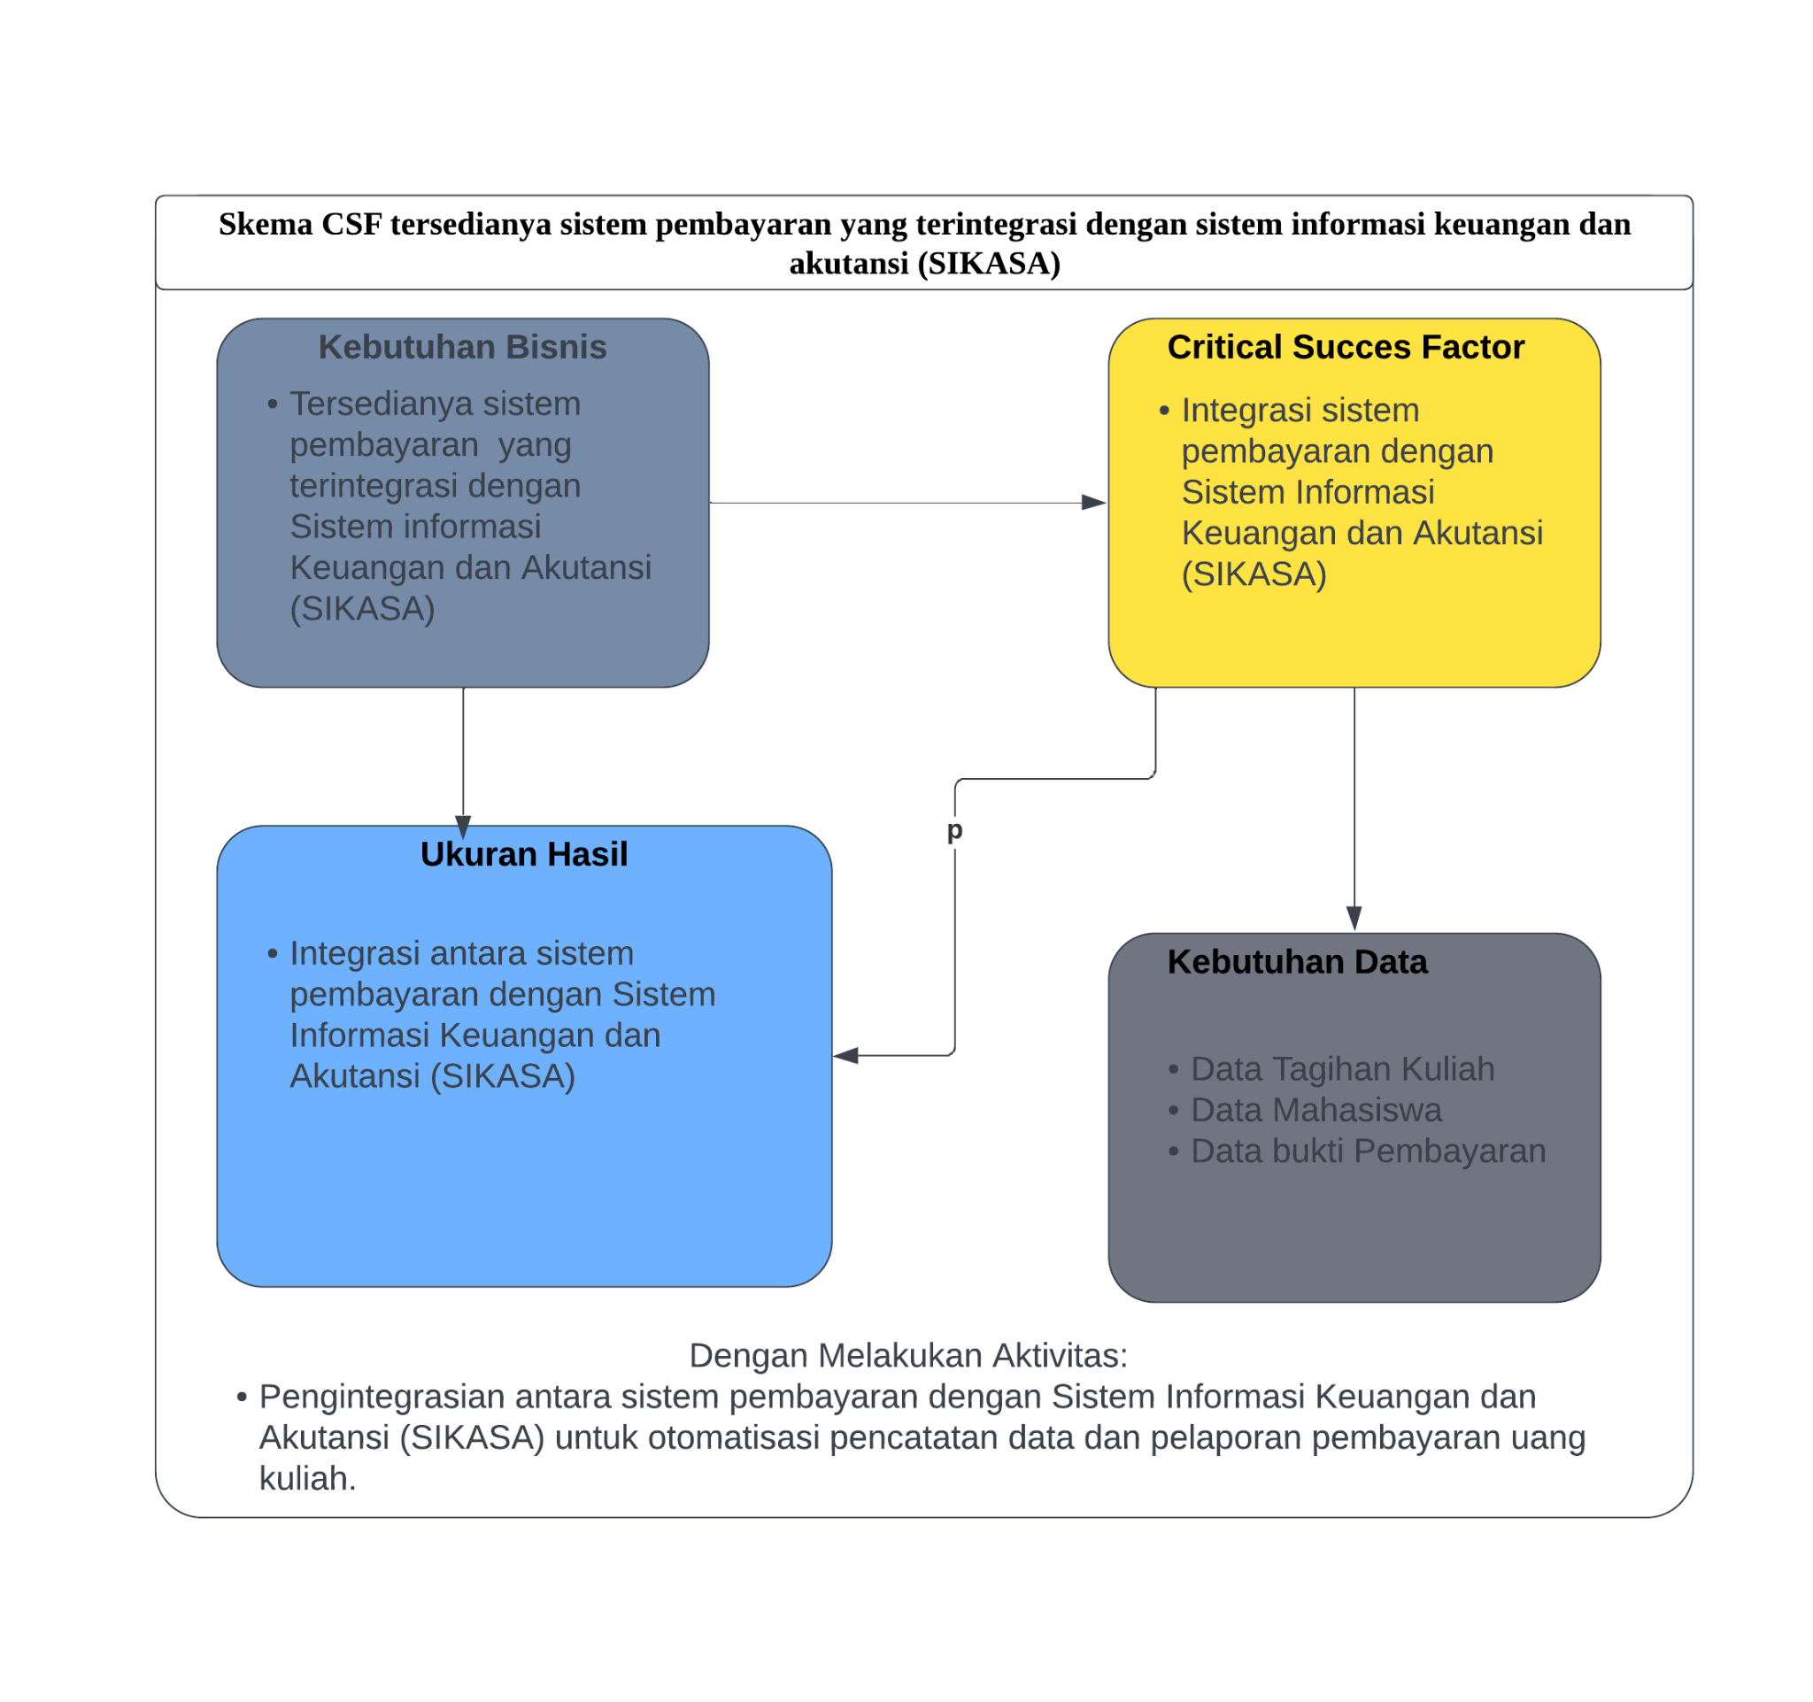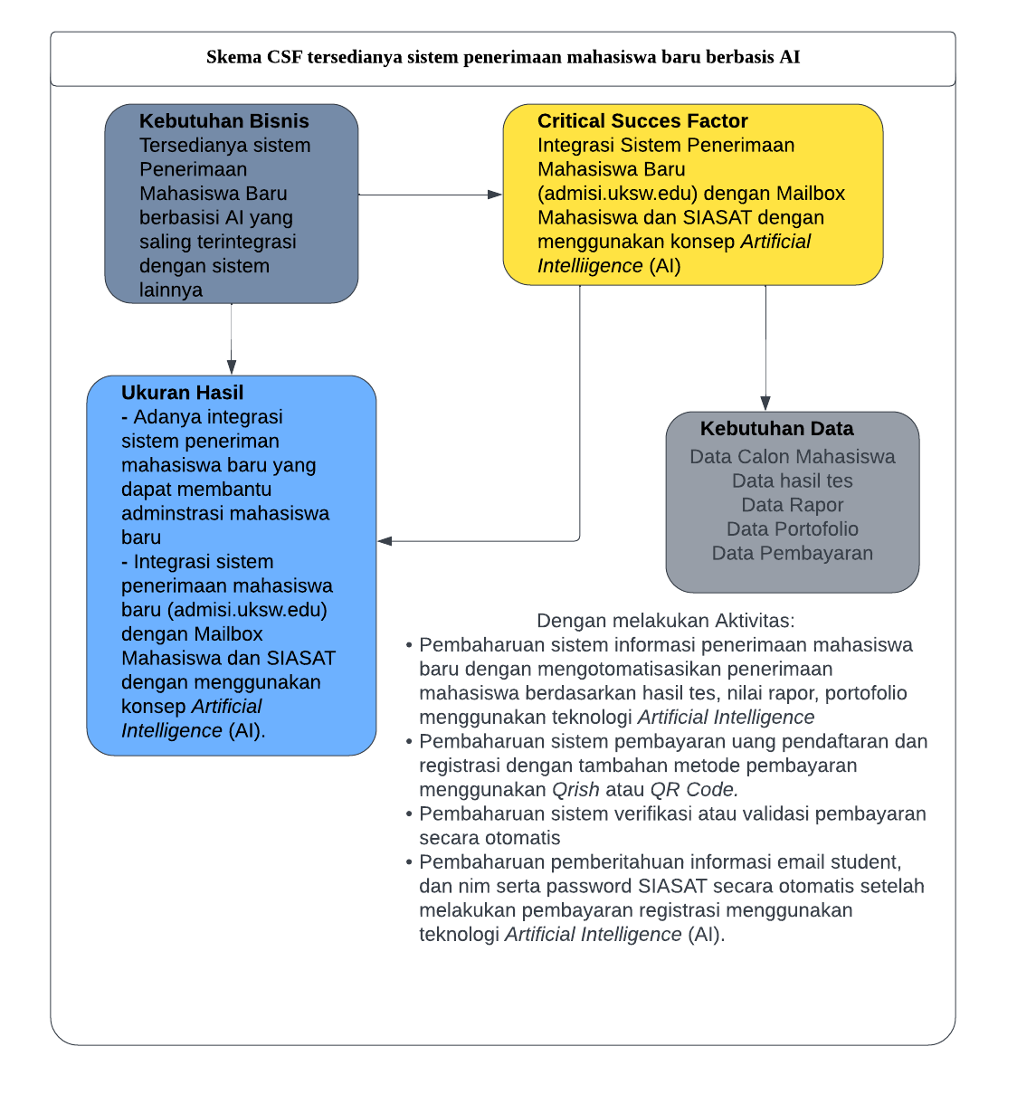

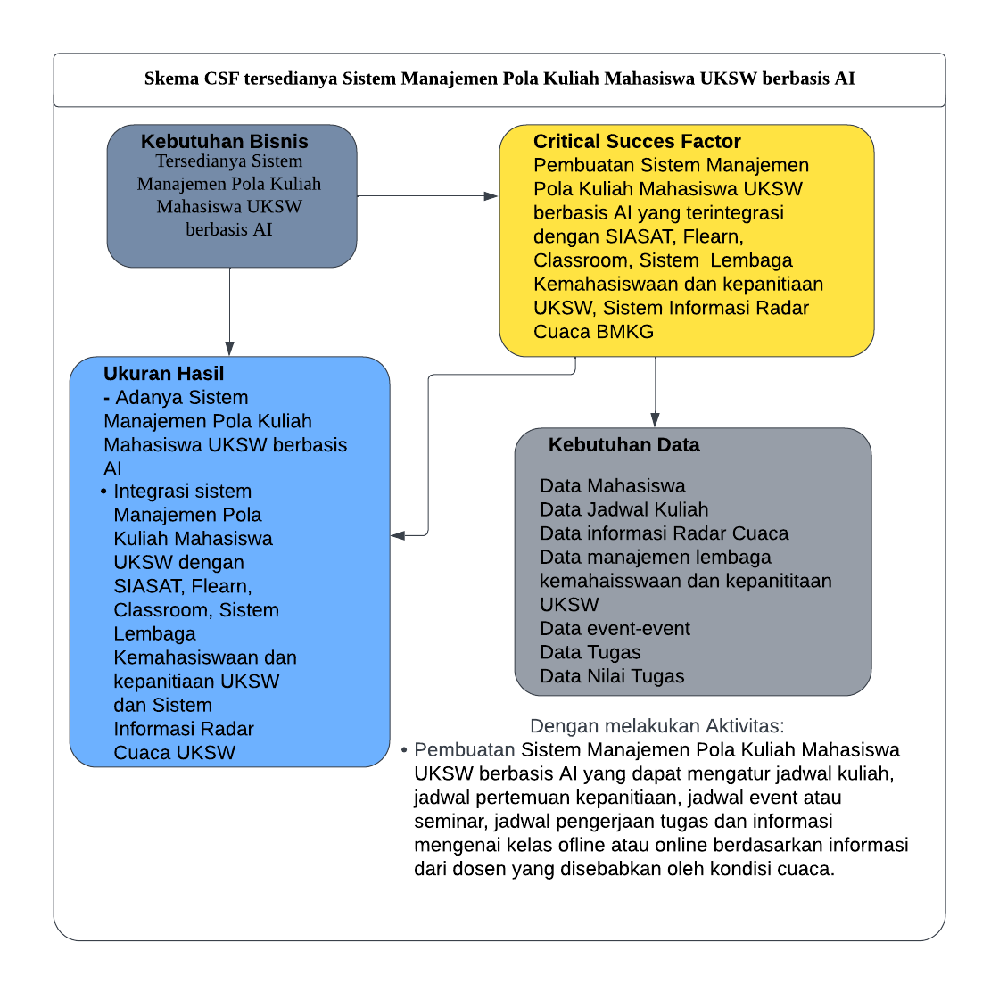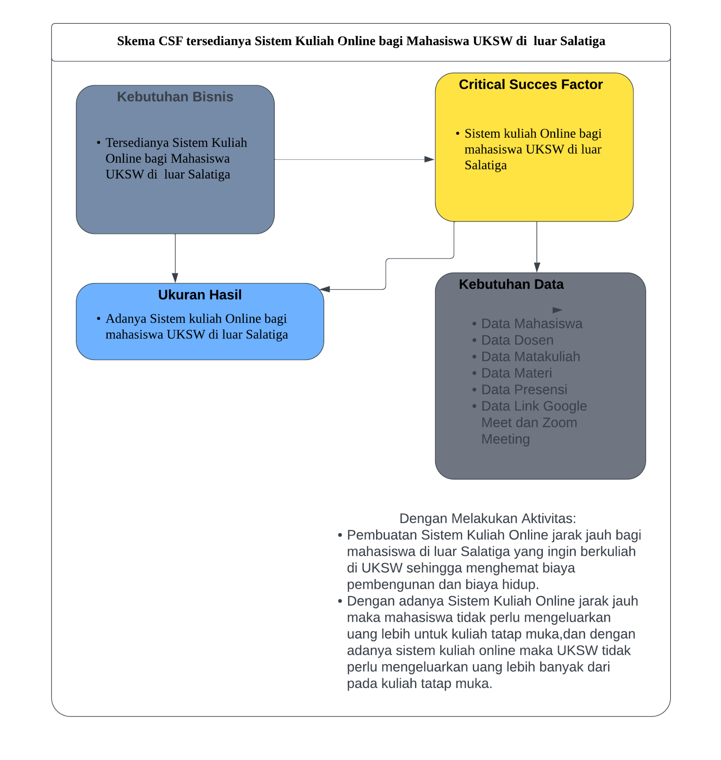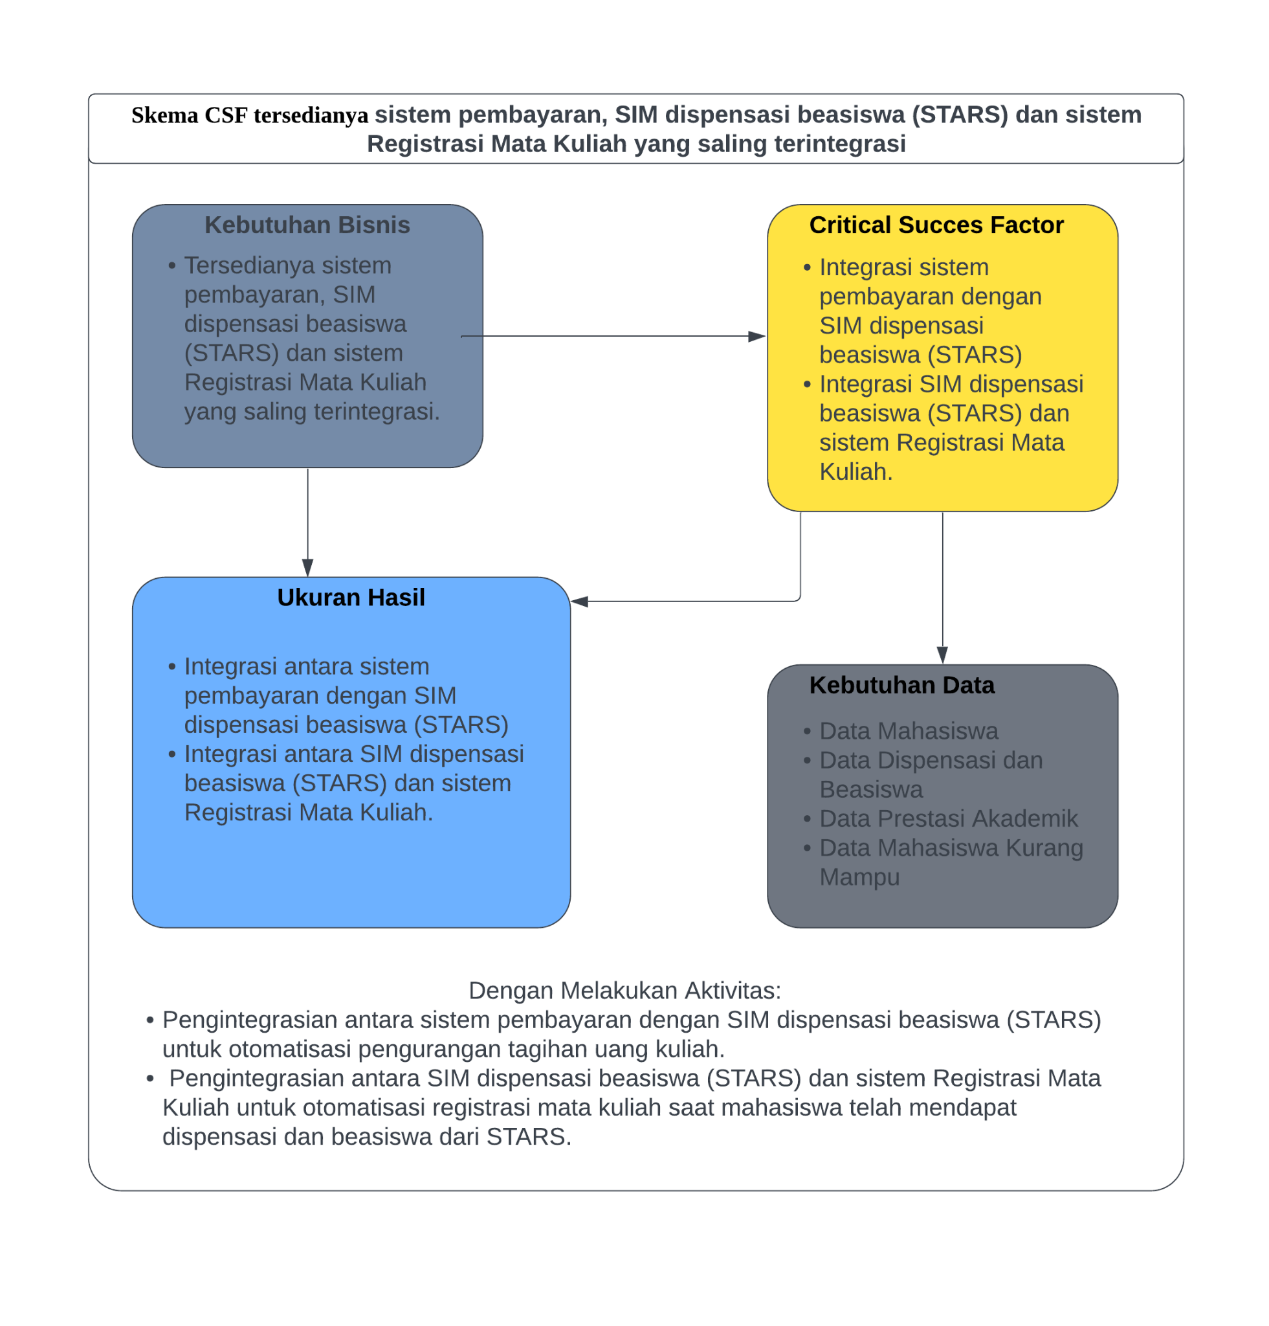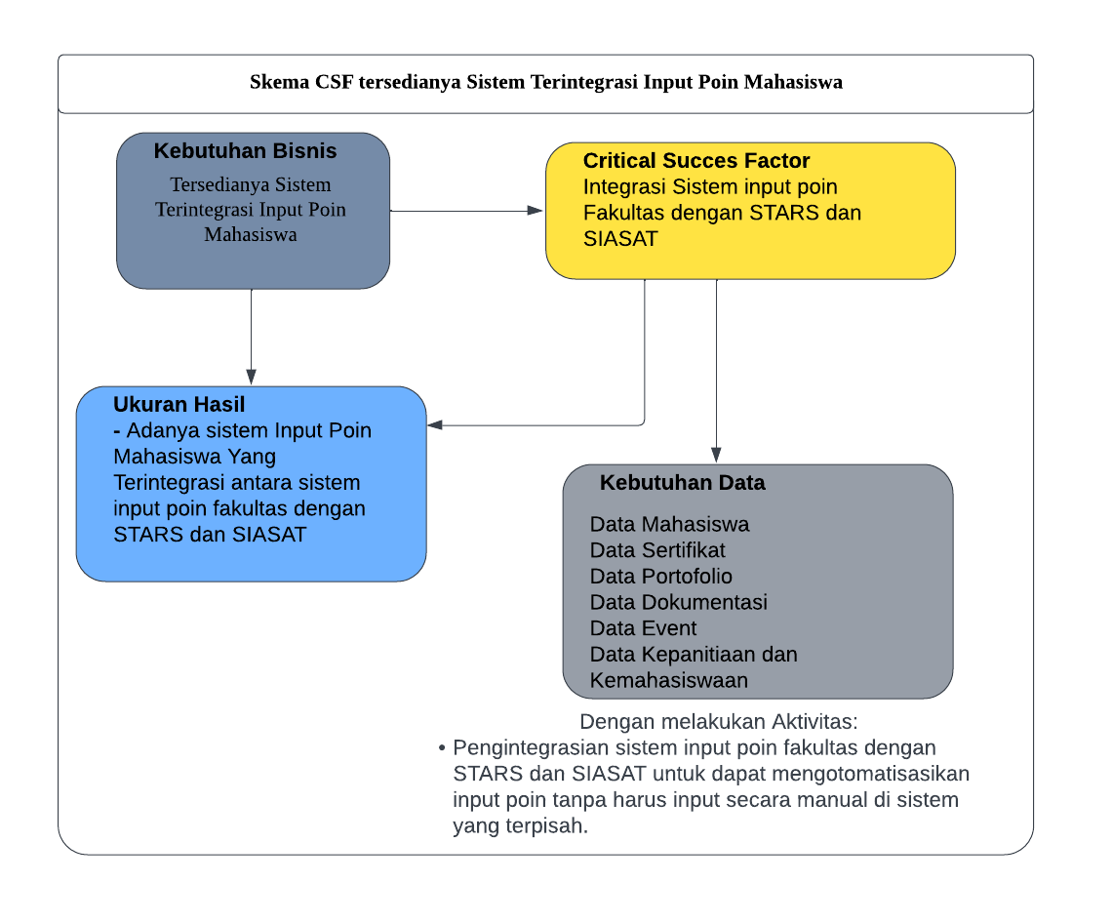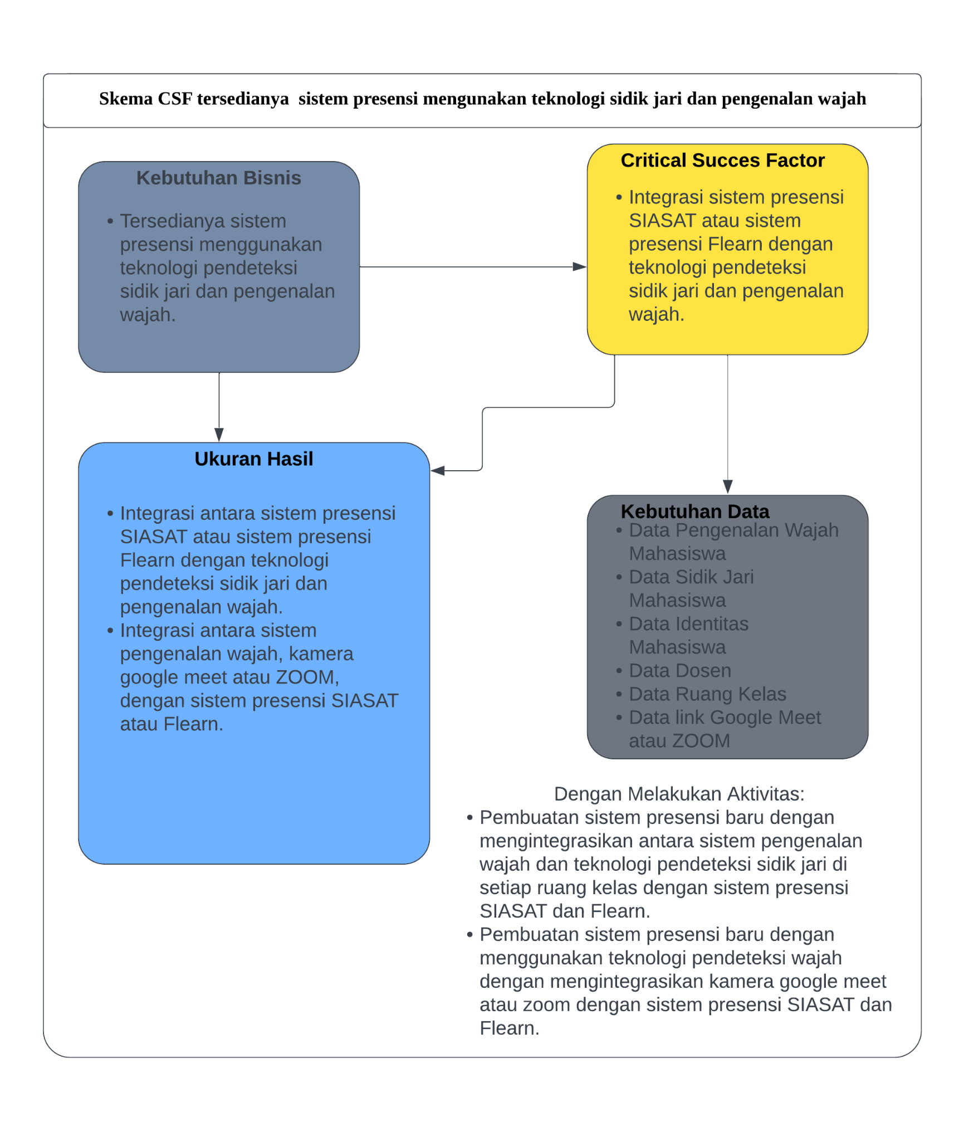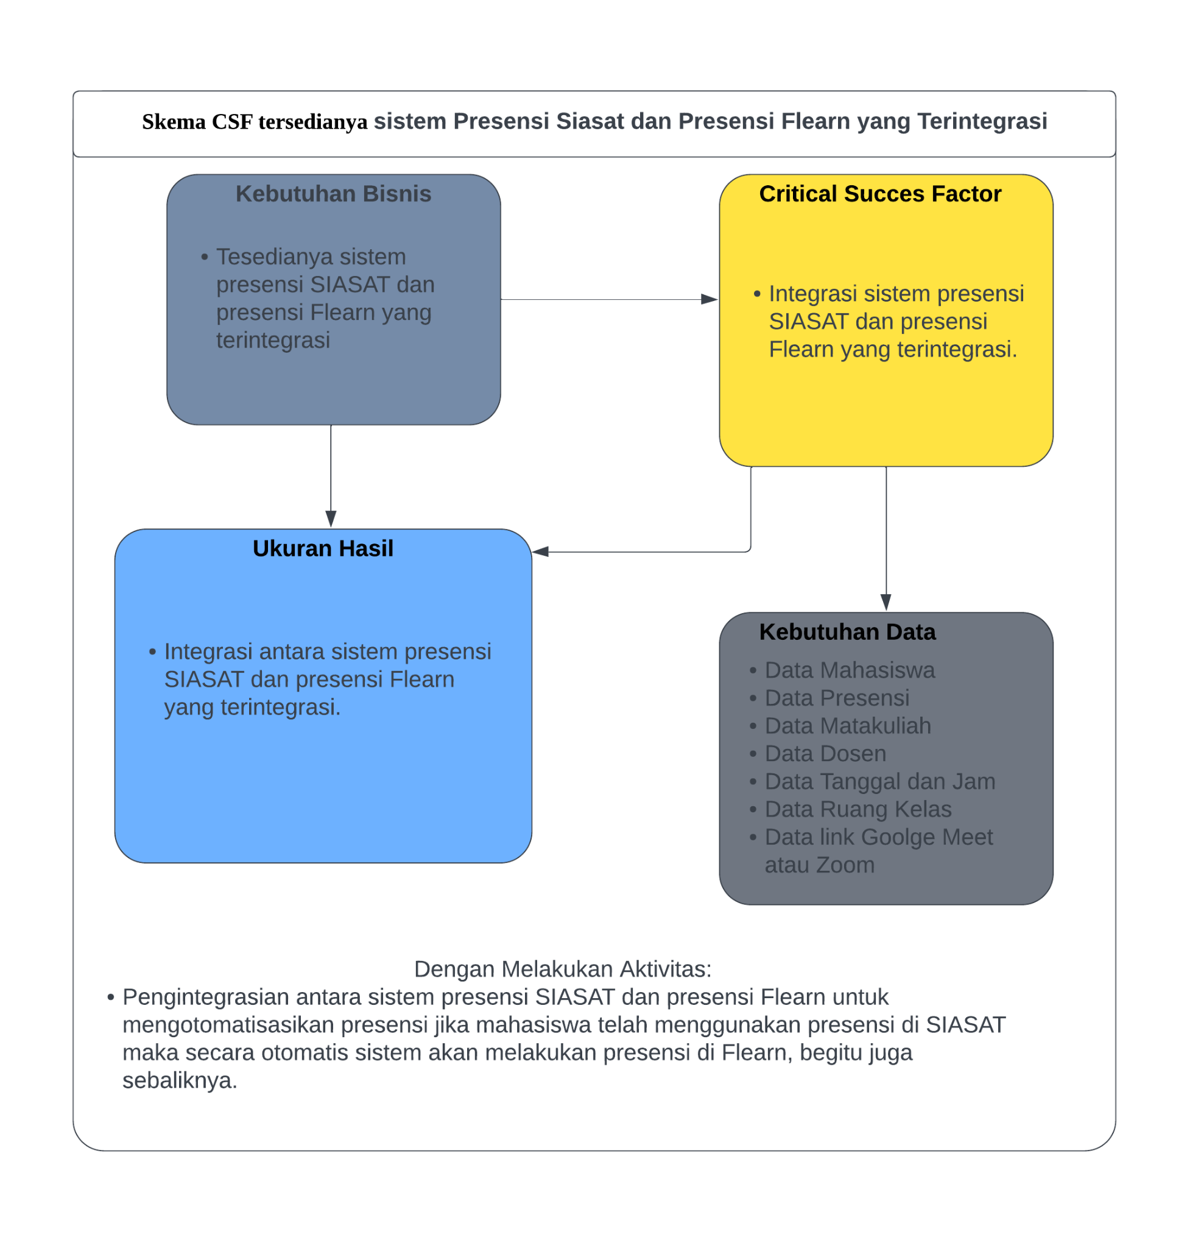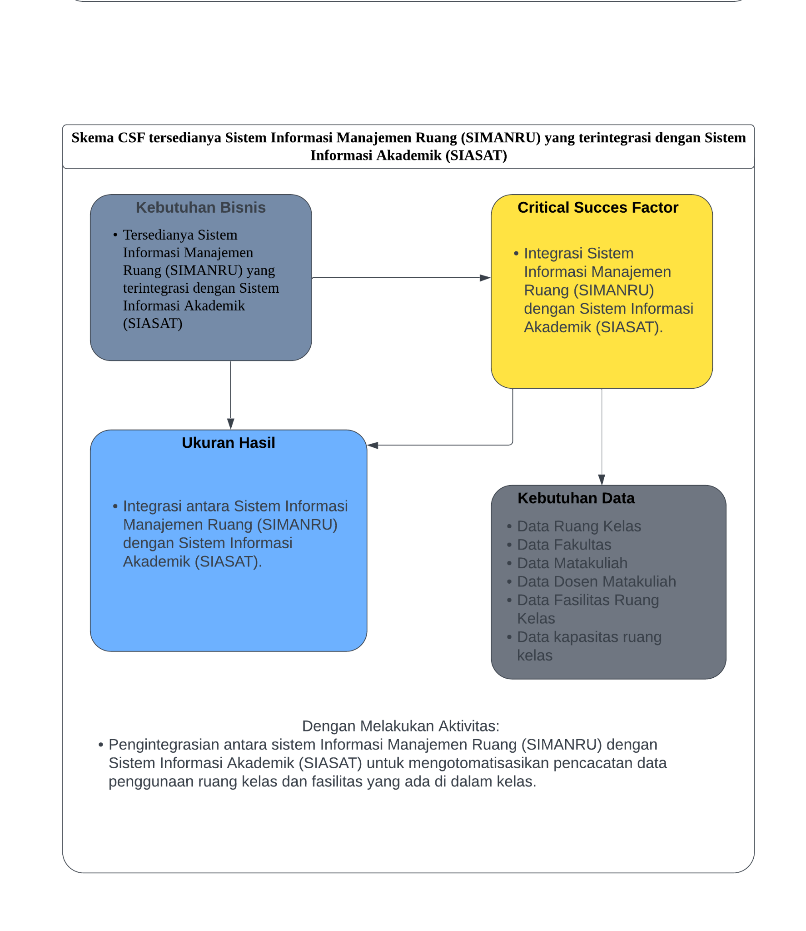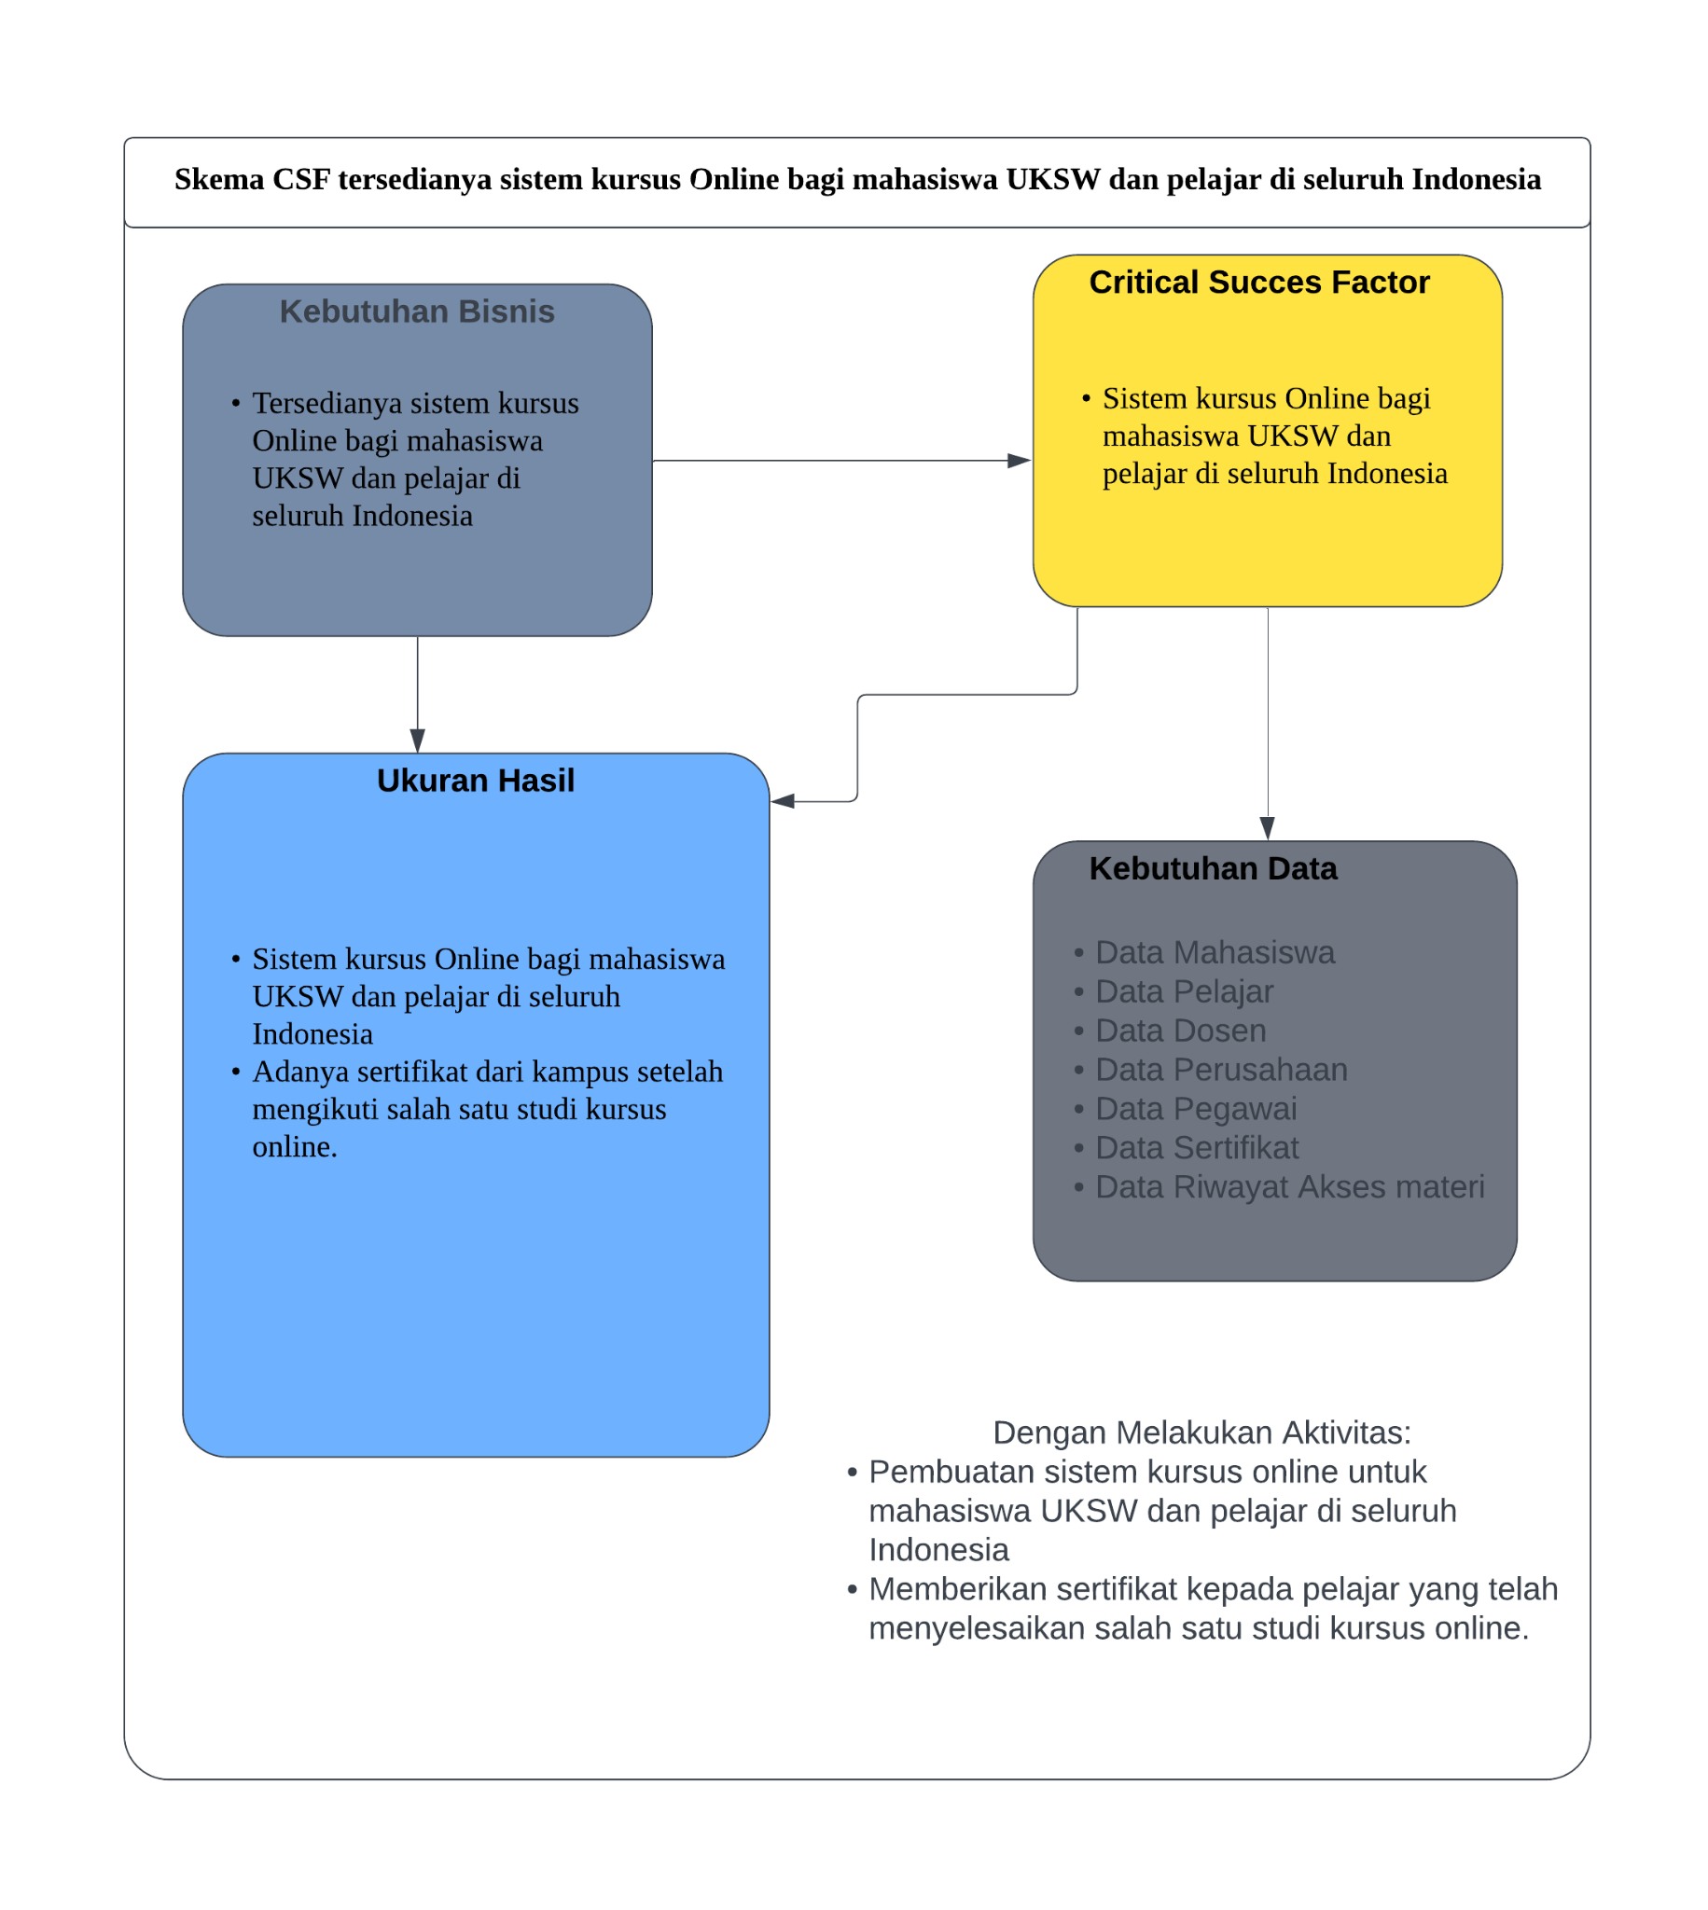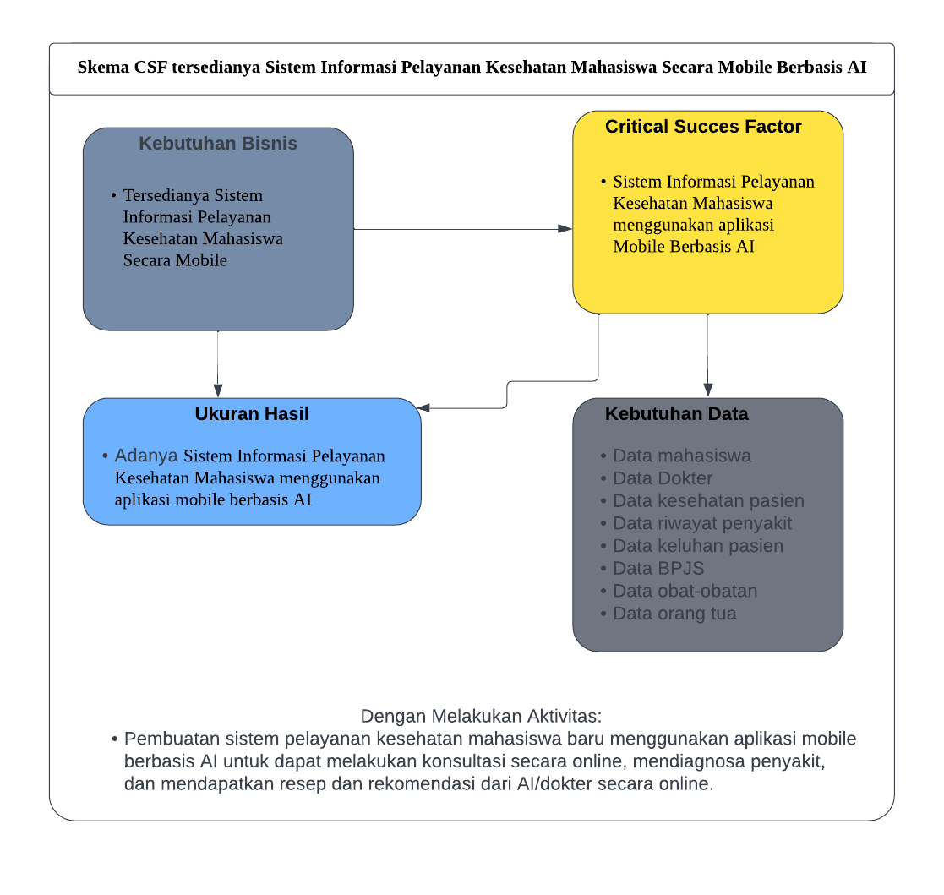

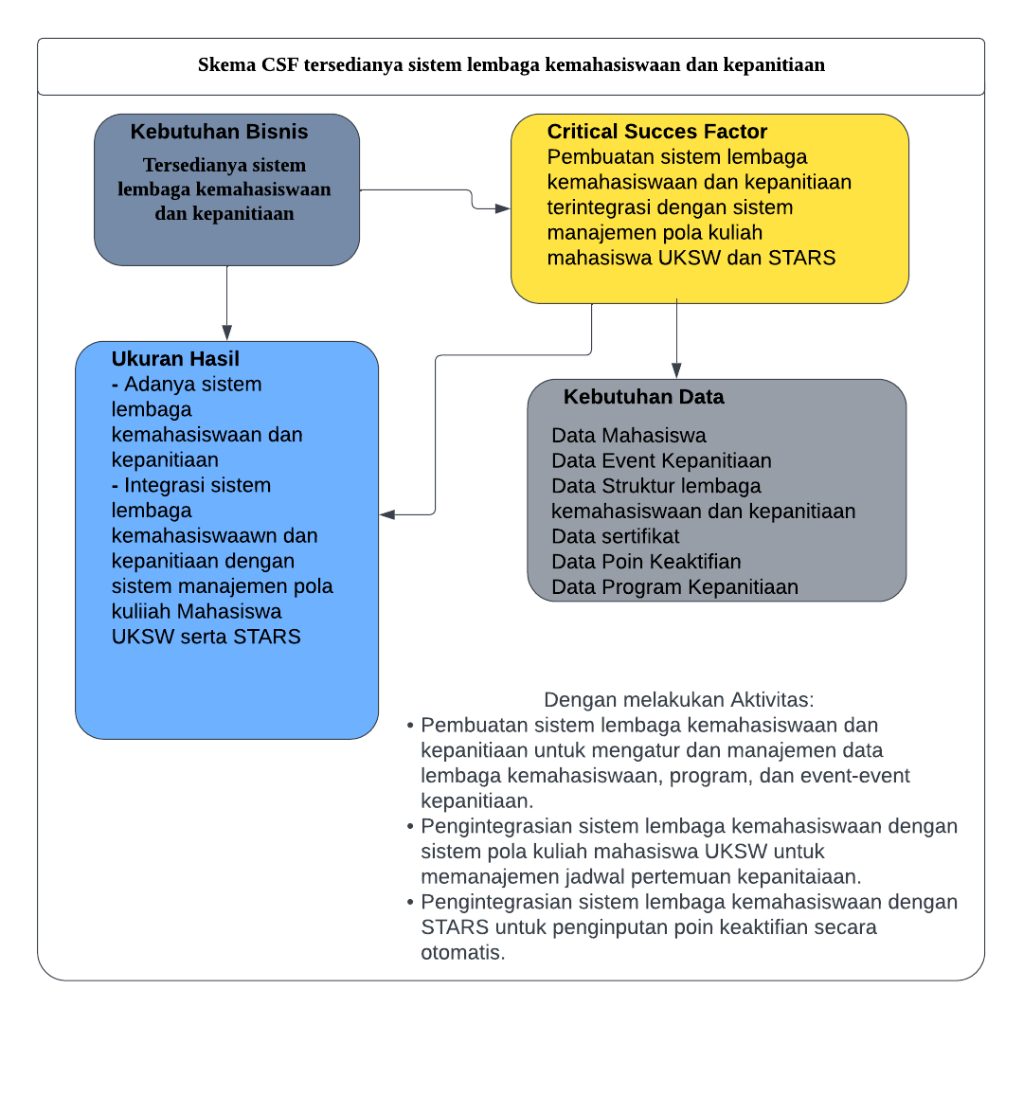

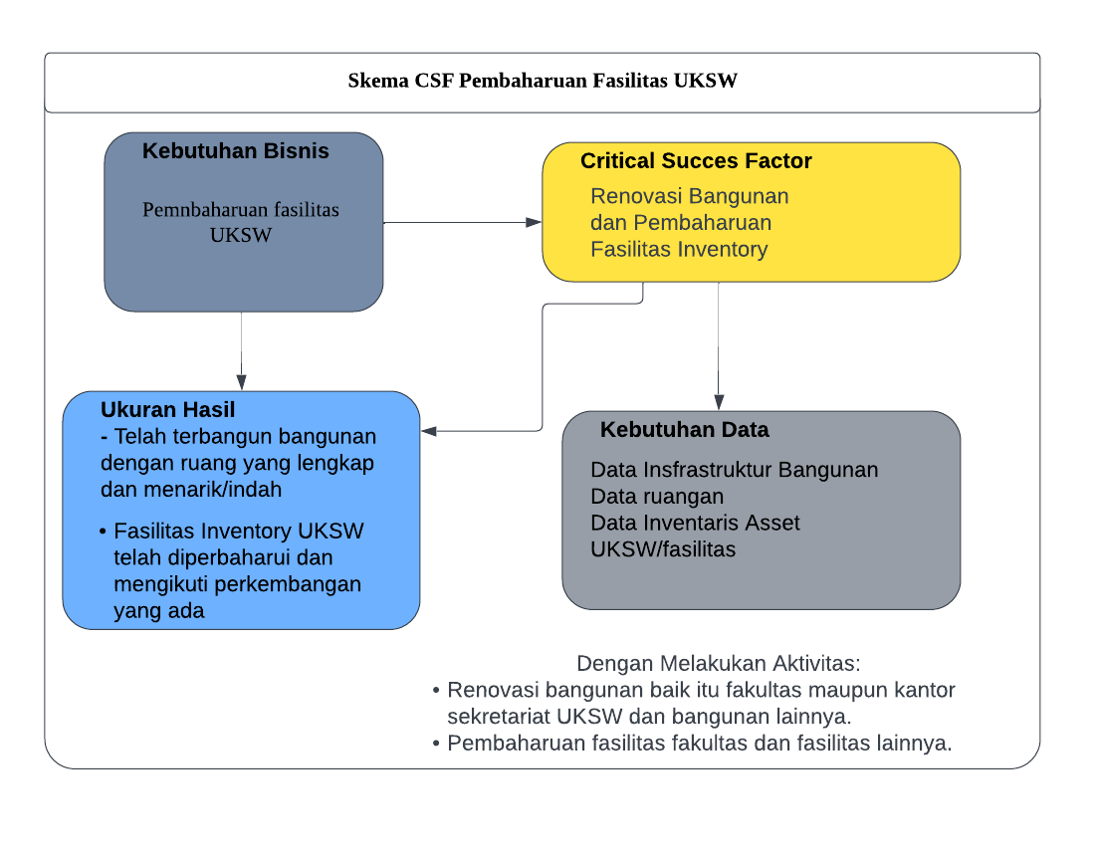

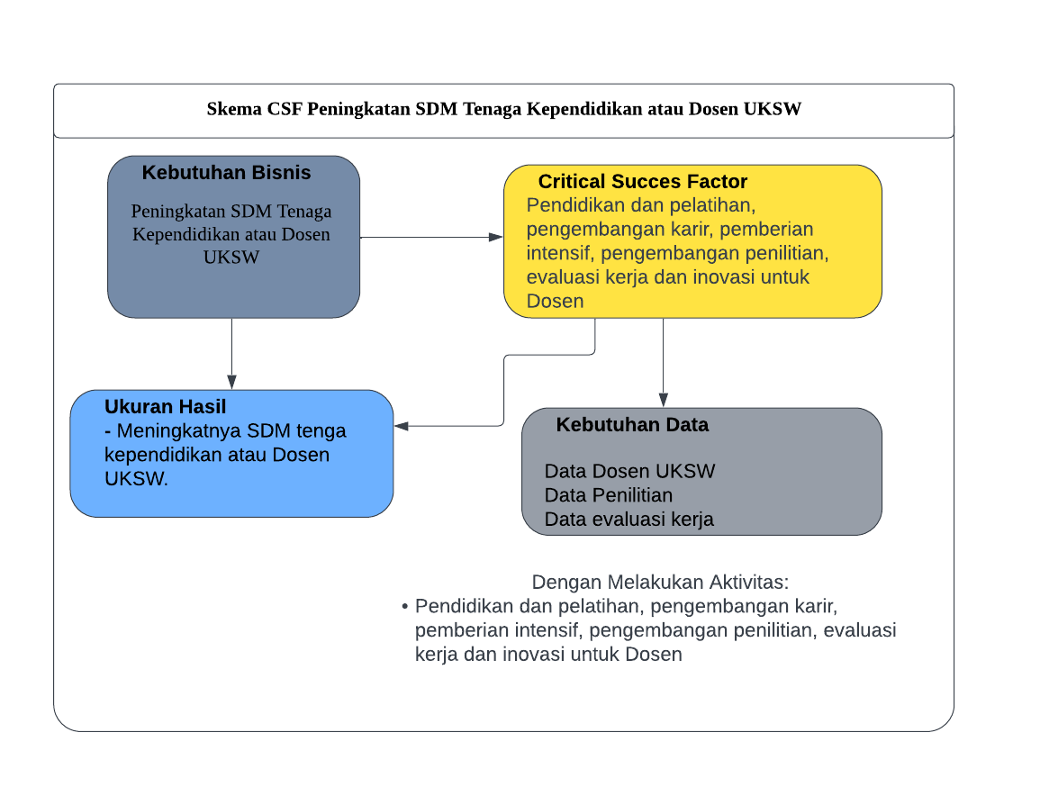

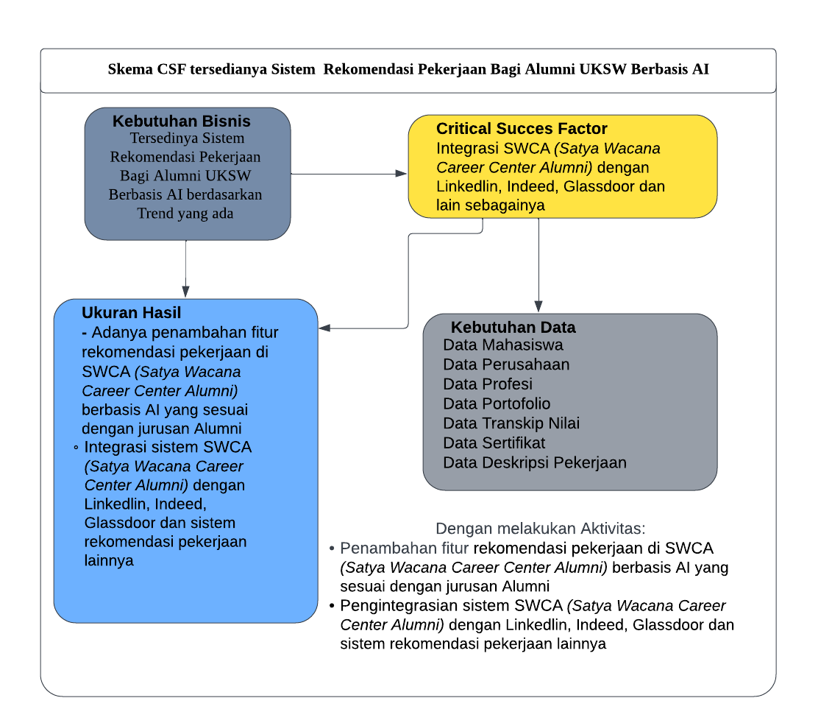

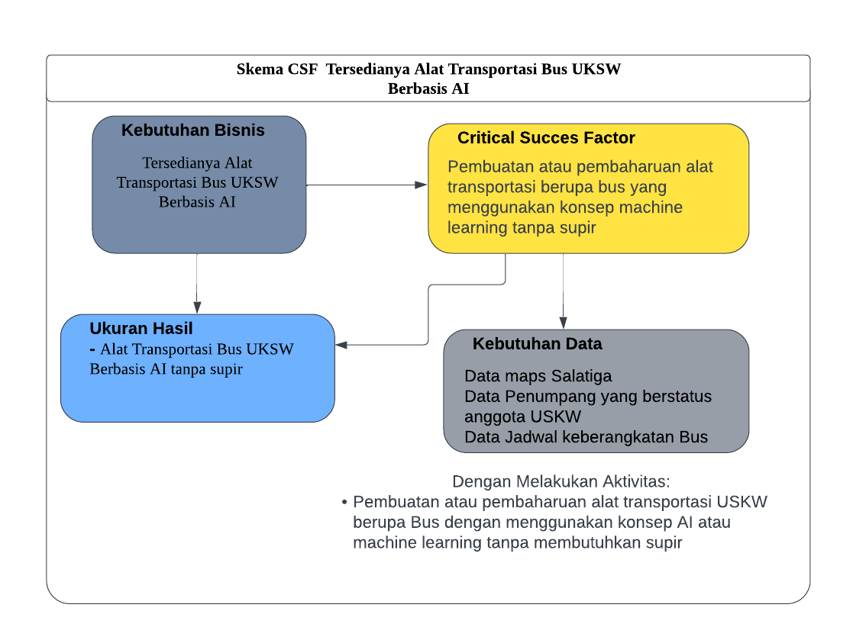

### Tabel Menentukan Faktor Penentu Keberhasilan UKSW

### 

| **No** | **Fungsi** | **Proses Bisnis** | **Faktor Penentu Keberhasilan** |
| --- | --- | --- | --- |
| 1 | Pelayanan | Tersedianya berbagai macam metode pembayaran dan verifikasi pembayaran secara otomatis | Penambahan metode pembayaran dan pembaharuan verifikasi pembayaran secara otomatis sehingga mahasiswa tidak perlu mengirimkan bukti pembayaran dan melakukan konfirmasi pembayaran. |
|  |  | Tersedianya Sistem Informasi Pelayanan Kesehatan Mahasiswa Secara Mobile berbasis AI | Pembuatan sistem Informasi Pelayanan Kesehatan Mahasiswa menggunakan aplikasi mobile berbasis AI sehingga mahasiswa dapat melakukan konsultasi secara online, mendeteksi diagnosa penyakit, rekomendasi obat, makanan dan pola hidup dari AI/dokter |
|  |  | Pembaharuan Fasilitas UKSW | Renovasi bangunan baik itu fakultas maupun kantor sekretariat UKSW dan bangunan lainnya.  Pembaharuan fasilitas fakultas dan fasilitas lainnya. |
|  |  | Tersedianya Alat Transportasi Bus UKSW  Berbasis AI | Pembuatan atau pembaharuan alat transportasi berupa bus yang menggunakan konsep machine learning tanpa membutuhkan supir |
| 2. | Pemasaran | Tersedianya Sistem Kuliah Online bagi Mahasiswa UKSW di luar Salatiga | Pembuatan Sistem Kuliah Online jarak jauh bagi mahasiswa di luar Salatiga yang ingin berkuliah di UKSW sehingga menghemat biaya pembangunan dan biaya hidup. |
| 3 | Keuangan | Tersedianya sistem pembayaran (SIASAT) yang terintegrasi dengan sistem informasi keuangan dan akutansi (SIKASA) | Pengintegrasian antara sistem pembayaran dengan Sistem Informasi Keuangan dan Akutansi (SIKASA) untuk otomatisasi pencatatan data dan pelaporan pembayaran uang kuliah. |
| 4 | SDM | Tersedianya sistem kursus Online bagi mahasiswa UKSW dan pelajar di seluruh Indonesia | * Pembuatan sistem kursus online untuk mahasiswa UKSW dan pelajar di seluruh Indonesia sehingga dapat meningkatkan skill mahasiswa dan pelajar. * Memberikan sertifikat kepada pelajar yang telah menyelesaikan salah satu studi kursus online. |
|  |  | Tersedianya Sistem Manajemen Pola Kuliah Mahasiswa UKSW berbasis AI | Pembuatan Sistem Manajemen Pola Kuliah Mahasiswa UKSWberbasis AI yang dapat mengatur jadwal kuliah, jadwal pertemuan kepanitiaan, jadwal event atau seminar, jadwal pengerjaan tugas dan informasi mengenai kelas offline atau online berdasarkan informasi dari dosen yang disebabkan oleh kondisi cuaca. |
|  |  | Tersedianya sistem lembaga kemahasiswaan dan kepanitiaan | * Pembuatan sistem lembaga kemahasiswaan dan kepanitiaan untuk mengatur dan manajemen data lembaga kemahasiswaan, program, dan event-event kepanitiaan. * Pengintegrasian sistem lembaga kemahasiswaan dengan sistem pola kuliah mahasiswa UKSW untuk memanajemen jadwal pertemuan kepanitiaan. * Pengintegrasian sistem lembaga kemahasiswaan dengan STARS untuk penginputan poin keaktifian secara otomatis. |
|  |  | Peningkatan SDM Tenaga Kependidikan atau Dosen UKSW | Pendidikan dan pelatihan, pengembangan karir, pemberian intensif, pengembangan penilitian, evaluasi kerja dan inovasi untuk Dosen |
|  |  | Tersedianya Sistem Rekomendasi Pekerjaan Bagi Alumni UKSW Berbasis AI | * Penambahan fitur rekomendasi pekerjaan di SWCA *(Satya Wacana Career Center Alumni)* berbasis AI yang sesuai dengan jurusan Alumni * Pengintegrasian sistem SWCA *(Satya Wacana Career Center Alumni)* dengan Linkedlin, Indeed, Glassdoor dan sistem rekomendasi pekerjaan lainnya |
| 5 | Teknik | Tersedianya sistem penerimaan mahasiswa baru berbasis AI | Pembaharuan sistem informasi penerimaan mahasiswa baru dengan mengotomatisasikan penerimaan mahasiswa berdasarkan hasil tes, nilai rapor, portofolio menggunakan teknologi *Artificial Intelligence* |
|  |  | Tersedianya sistem pembayaran (SIASAT), SIM dispensasi beasiswa (STARS) dan sistem Registrasi Mata Kuliah yang saling terintegrasi | Pengintegrasian antara sistem pembayaran dengan SIM dispensasi beasiswa (STARS) untuk otomatisasi pengurangan tagihan uang kuliah.  Pengintegrasian antara SIM dispensasi beasiswa (STARS) dan sistem Registrasi Mata Kuliah untuk otomatisasi registrasi mata kuliah saat mahasiswa telah mendapat dispensasi dan beasiswa dari STARS. |
|  |  | Tersedianya sistem presensi SIASAT dan presensi Flearn yang terintegrasi | Pengintegrasian antara sistem presensi SIASAT dan presensi Flearn untuk mengotomatisasikan presensi jika mahasiswa telah menggunakan presensi di SIASAT maka secara otomatis sistem akan melakukan presensi di Flearn, begitu juga sebaliknya. |
|  |  | Tersedianya sistem presensi menggunakan teknologi sidik jari dan pengenalan wajah | * Pembuatan sistem presensi baru dengan mengintegrasikan antara sistem pengenalan wajah dan teknologi pendeteksi sidik jari di setiap ruang kelas dengan sistem presensi SIASAT dan Flearn. * Pembuatan sistem presensi baru dengan menggunakan teknologi pendeteksi wajah dengan mengintegrasikan kamera google meet atau zoom dengan sistem presensi SIASAT dan Flearn. |
|  |  | Tersedianya Sistem Informasi Manajemen Ruang (SIMANRU) yang terintegrasi dengan Sistem Informasi Akademik (SIASAT) | Pengintegrasian antara sistem Informasi Manajemen Ruang (SIMANRU) dengan Sistem Informasi Akademik (SIASAT) untuk mengotomatisasikan pencacatan data penggunaan ruang kelas dan fasilitas yang ada di dalam kelas. |
|  |  | Tersedianya Sistem terintegrasi Input Poin Mahasiswa | Pengintegrasian sistem input poin fakultas dengan STARS dan SIASAT untuk dapat mengotomatisasikan input poin tanpa harus input secara manual di sistem yang terpisah. |

Setelah didapatkan skema CSF seperti pada tabel diatas maka langkah selanjutnya adalah dilakukan pemetaan untuk setiap potensi kebutuhan bisnis yang muncul pada aktifitas utama terhadap kebutuhan sistem informasi yang selanjutnya dilakukan analisis kebutuhan strategi SI, strategi TI, dan strategi manajemen SI/TI.

## 

## e. Kebutuhan Informasi Pada Proses Bisnis Masa Depan

Untuk menentukan pola solusi sistem informasi dan teknologi informasi maka diperlukan pemetaan terhadap kebutuhan informasi. Pada sub bab ini akan hubungan keterkaitan antara faktor penentu keberhasilan dengan kebutuhan informasi dan informasi yang dihasilkan dari setiap proses bisnis.

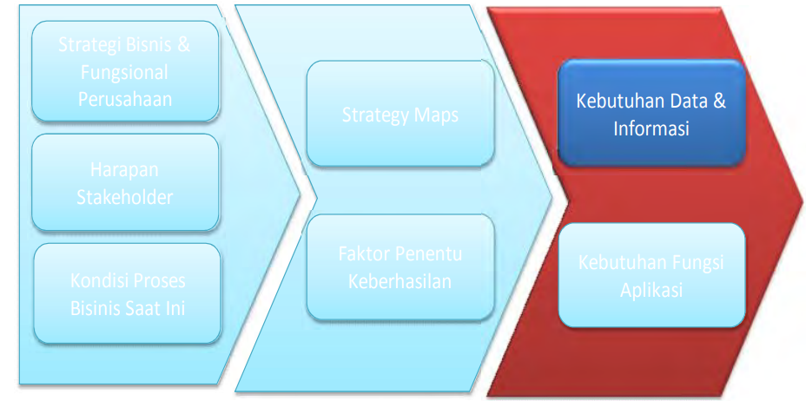

### Analisa Kesenjangan SI/TI

Analisa ini dilakukan dengan cara memetekan kondisi SI saat ini dengan hasil rekomendasi SI yang telah dilakukan analisa sebelumnya. Adapun keputusan dan tindakan yang mungkin dilakukan setelah dilakukannya anilias kesejangan ini adalah sebagai berikut:

1. *Upgrade*: melakukan pembaruan dari sistem atau sumber daya SI/TI

2. *Replace*: mengganti sistem lama dengan sistem baru

3. *Continue as-is*: melanjutkan penggunaan sistem lama, karena masih bermanfaat dan cocok dengan strategi ke depan

4. *New system*: memasang sistem yang sama sekali baru, jika dulu memang belum memiliki SI/TI (masih dilakukan secara manual atau semi-manual dengan spreadsheet).

5. *Retire*: jika proses yang ada sebelumnya (dan menggunakan SI/TI tertentu) berdasarkan blueprint dianggap tidak diperlukan atau harus dihilangkan, maka tentunya SI/TI terkait otomatis tidak perlu dipakai lagi (harus ‘dipensiunkan’.

### Kesenjangan Sistem Informasi

Kesenjangan sistem informasi menunjukkan bahwa adanya kesenjangan proses bisnis saat ini dengan rekomendasi kebutuhan SI mendatang sehingga dapat membuat keputusan prioritas pengembangan kedepannya.

#### **Tabel Analisis Kesenjangan Sistem Informasi**

| **No** | **Potensi Kebutuhan Bisnis** | **Kondisi Saat Ini** | **Kebutuhan SI** | **Keterangan** |
| --- | --- | --- | --- | --- |
| 1. | Sistem Penerimaan Mahasiswa Baru Berbasis AI | Belum Menerapkan Teknologi AI, belum adanya integrasi antar sistem penerimaan mahasiswa dengan mailbox | Integrasi antar sistem penerimaan mahasiswa dengan mailbox | Upgrade |
| 2. | Sistem Presensi Menggunakan Teknologi Sidik Jari & Pengenalan Wajah | Presensi masih menggunakan SIASAT | Alat & Aplikasi Sidik jari dan pengenalan wajah | Upgrade |
| 3 | Tersedianya berbagai macam metode pembayaran dan verifikasi pembayaran secara otomatis | Metode pembayaran masih belum lengkap dan belum menggunakan sistem pembayaran *Qrish/QRcode*  Validasi pembayaran masih memerlukan bukti pembayaran dan konfirmasi pembayaran. | Penambahan metode pembayaran berupa penambahan bank untuk pembayaran *virtual account* dan *Qrish/QRcode*  Verifikasi pembayaran secara otomatis dan tanpa konfirmasi pembayaran | Upgrade |
| 4. | Tersedianya Sistem Manajemen Pola Kuliah Mahasiswa UKSW berbasis AI | Mahasiswa masih menerapkan self service | Sistem Manajemen Pola Kuliah Mahasiswa UKSW berbasis AI | New System |
| 5. | Sistem Rekomendasi Pekerjaan Bagi Alumni UKSW Berbasis AI | Saat ini masih menggunakan job fair | Sistem integrasi antara mailbox dengan sistem rekomendasi pekerjaan | Upgrade |
| 6. | Tersedianya Alat Transportasi Bus UKSW Berbasis AI | Saat ini masih belum menggunakan teknologi AI | System AI Bus UKSW | Upgrade |
| 7. | Tersedianya Sistem Informasi Pelayanan Kesehatan Mahasiswa Secara Mobile berbasis AI | Belum adanya aplikasi mobile pelayanan kesehatan mahasiswa berbasis AI. | Aplikasi Mobile Pelayanan Kesehatan mahasiswa berbasis AI | New System |
| 8. | Sistem Terintegrasi Input Point Mahasiswa | Penginputan point mahasiswa masih secara manual | Perlu adanya integrasi antara sistem input point | Upgrade |
| 9 | Tersedianya Sistem Kuliah Online bagi Mahasiswa UKSW di luar Salatiga | UKSW masih menerapkan kuliah tatap muka tanpa adanya kuliah online khusus untuk mahasiswa di luar UKSW. | Sistem Kuliah Online bagi Mahasiswa UKSW di luar Salatiga | New System |
| 10 | Tersedianya sistem pembayaran (SIASAT) yang terintegrasi dengan sistem informasi keuangan dan akutansi (SIKASA) | Sistem pembayaran (SIASAT) belum terintegrasi dengan sistem informasi keuangan dan akutansi (SIKASA) | Sistem SIASAT dan SIKASA yang terintegrasi | Upgrade |
| 11 | Tersedianya sistem kursus Online bagi mahasiswa UKSW dan pelajar di seluruh Indonesia | UKSW masih belum menerapkan kursus online bagi mahasiswa UKSW dan pelajar di seluruh Indonesia. | Sistem Kursus Online dari UKSW untuk pelajar seluruh Indonesia | New System |
| 12. | Sistem lembaga kemahasiswaan dan kepanitiaan | UKSW masih belum mempunyai sistem lembaga kemahasiswaan dan kepanitiaan yang mengatur tentang struktur kemahasiswaan, program kerja LK dan kepanitiaan, jadwal event dan rapat kepanitiaan dan sebagainya. | Sistem Lembaga Kemahasiswaan dan Kepanitiaan | New System |
| 13 | Tersedianya Sistem Rekomendasi Pekerjaan Bagi Alumni UKSW Berbasis AI | UKSW belum memiliki informasi rekomendasi pekerjaan bagi alumni UKSW berbasis AI yang dapat mengumpulkan data trend pekerjaan saat ini sesuai dengan jurusan dari alumni UKSW. | Sistem Rekomendasi Pekerjaan Alumni Berbasis AI | Upgrade |
| 14 | Tersedianya sistem pembayaran, SIM dispensasi beasiswa (STARS) dan sistem Registrasi Mata Kuliah yang saling terintegrasi | Belum adanya sistem yang terintegrasi antara sistem pembayaran (SIASAT), SIM dispensasi beasiswa (STARS) dan sistem RMK (SIASAT) sehingga untuk mengurangi biaya tagihan di SIASAT maka harus dilakukan input secara manual serta harus di lakukan konfirmasi untuk melakukan MRK jika mahasiswa tersebut mendapatkan dispensasi atau beasiswa. | Sistem yang terintegrasi antar pembayaran,SIM,Stars, Dan Registrasi Mata kuliah | Upgrade |
| 15 | Tersedianya Sistem Informasi Manajemen Ruang (SIMANRU) yang terintegrasi dengan Sistem Informasi Akademik (SIASAT) | Belum adanya sistem yang terintegrasi antara SIMANRU dengan SIASAT dalam manejemen ruang kelas | Integrasi antar SIMANRU dan SIASAT | Upgrade |
| 16 | Peng Updetan sistem operasi di raung laboratorium komputer dengan menggunakan sistem operasi windows 11 | Sistem operasi windows saat ini masih menggunakan windows 7 | Pengupdaten sistem operasi dari windows 7 ke windows 11 | Upgrade |
| 17 | Meningkatkan kapasitas penyimpanan google cloud | Kapasitas penyimpanan saat ini masih sesuai dengan sistem yang ada di UKSW saat ini sebelum dilakukan penambahan sistem. | Peningkatan kapasitas penyimpanan google cloud | Upgrade |
| 18 | Peningkatan penggunaan API | Penggunaan belum digunakan secara maksimal untuk mengkonektivitaskan antara satu sistem dengan sistem lainnya di UKSW | Peningkatan penggunaan API | Upgrade |

#### 

### Kesenjangan Teknologi Informasi

Analisa kesenjangan teknologi informasi meliput analisa kesenjangan teknologi informasi internal dan analisa kesenjangan sumber daya manusia TI. Berikut ini adalah hasil analisa kesenjangan teknologi informasi:

#### Tabel Analisa Kesenjangan kebutuhan Teknologi Informasi

| **No** | **Potensi Kebutuhan Bisnis** | **Kondisi Saat ini** | **Kebutuhan TI** | **Keterangan Tindakan** |
| --- | --- | --- | --- | --- |
| 1 | Pengadaan sensor sidik jari | Masih menggunakan Basis Website dan Aplikasi | sensor,optik,kapasitif sidik jari | New System |
| 2 | Komponen processor sidik jari | Belum adanya komponen processor sidik jari | Processor Sidik Jari | New System |
| 3 | Pengadaan komponen penyimpanan (hardisk atau memori *flash*) untuk sensor sidik jari | Belum adanya komponen penyimpanan (hardisk atau memori *flash*) untuk sensor sidik jari | Hardisk, Flashdisk | New System |
| 4. | Pengadaan kamera pengenalan wajah | Belum adanya kamera pengenalan wajah | Kamera pengenalan wajah | New System |
| 5. | Pengadaan Sensor Kedalaman Pengenalan Wajah | Belum adanya sensor kedalaman pengenalan wajah | Mikrokontroler,LED inframerah | New System |
| 6. | Pengadaan komponen processor kamera pengenalan wajah | Belum adanya komponen processor kamera pengenalan wajah | Processor kamera pengenalan wajah | New System |
| 7. | Komponen Penyimpanan hard disk atau memory flash khusus untuk pengenalan wajah | Belum adanya hardisk atau cloud drive penyimpanan pengenalan wajah | Hardisk,Cloud drive | New System |
| 8 | Pengadaan konektor sensor sidik jari dan pengenalan wajah berbasis WLAN di setiap ruang kelas. | Belum adanya konektor sidik jari dan pengenalan wajah berbasis WLAN di setiap ruang kelas | MMCX (Micro Miniature Coaxial): kartu jaringan WLAN yang terpasang di laptop atau perangkat seluler serta sensor sidik jari di kelas. | New System |
| 9, | Pengadaan Kendaraan yang dapat dikendalikan secara otonom berupa Bus | Belum adanya Kendaraan yang dapat dikendalikan secara otonom berupa Bus | Bus otonom | New System |
| 10. | Pembaharuan monitor dengan spesifikasi tampilan Full HD | Monitor dengan tampilan Full HD masih terbatas | Monitor dengan spesifikasi Full HD | Upgrade |
| 11 | Pembaharuan frame rate monitor dengan frame rate 144 MHz | Monitor dengan frame rate 144 MHz masih terbatas | Monitor dengan spesifikasi frame rate 144 MHz | Upgrade |
| 12 | Pembaharuan processor dengan spesifikasi intel core i5 generasi 8 | Processor dengan spesifikasi intel core i5 generasi 8 masih terbatas. | Processor dengan spesifikasi intel core i5 generasi 8 | Upgrade |

**Tabel Analisa Kesenjangan Sumber Daya Manusia TI**

| **No** | **Potensi Kebutuhan Bisnis** | **Kondisi Saat Ini** | **Kebutuhan TI** | **Keterangan** |
| --- | --- | --- | --- | --- |
| 1. | Peningkatan Kompetensi SDM TI dengan pelatihan TI | keterbatasan personel TI dan soft skill personil TI | Pelatihan TI | Upgrade |

### Kesenjangan Manajemen SI/TI

Analisa kesenjangan SI/TI ditampilkan pada tabel di bawah ini:

#### Tabel Analisa Kesenjangan Manajemen SI/TI

| **No** | **Potensi Kebutuhan Bisnis** | **Kondisi Saat Ini** | **Kebutuhan TI** | **Keterangan Tindakan** |
| --- | --- | --- | --- | --- |
| 1. | Standard Operation Procedure TI | SOP TI saat ini belum menyesuaikan dengan rekomendasi kebutuhan SI sesuai dengan hasil analisa di atas. | Perbaikan SOP prosedur TI | Upgrade |
| 2. | Tata Kelola IT yang Membantu kontrol operational TI | Tata Kelola IT yang Membantu kontrol operational TI belum maksimal dalam menyesuaikan kebutuhan SI sesuai dengan hasil analisa di atas. | Kontrol terhadap Tata Kelola TI | Upgrade |
| 3 | Master Plan IT | Master Plan IT saat ini belum sesuai dengan master plan IT berdasarkan hasil analisa di atas | Butuh tindakan lebih lanjut mengenai Master Plan IT | Upgrade |
| 4 | Pengembangan SI/TI yang selaras dengan kebutuhan bisnis | Pengembangan SI/TI saat ini belum selaras dengan kebutuhan bisnis di atas. | Menyelaraskan pengembangan SI/TI dengan kebutuhan bisnis | Replace |
| 5. | Standarisasi Software yang digunakan dan tool yang digunakan dalam mendukung pengembangan sistem informasi berdasarkan hasil analisa di atas | Standarisasi Software yang digunakan dan tool yang digunakan saat ini belum sesuai dengan rekomendasi SI di atas. | Tool dan Standarisasi software | Upgrade |

**C. Strategi SI Bisnis**

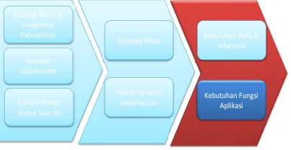

#### Setelah melalui analisa CSF, kemudian dilakukan pemetaan potensi kebutuhan bisnis terhadap kebutuhan sistem informasi. Pemetaan potensi tersebut tersedia pada tabel dibawah ini:

#### **Tabel Pemetaan potensi kebutuhan bisnis & kebutuhan sistem informasi**

| **Kebutuhan Bisnis** | **Kebutuhan Sistem Informasi** | **Keterangan dan Manfaat** | **Pengguna** |
| --- | --- | --- | --- |
| Tersedianya Sistem Penerimaan Mahasiswa Baru Berbasis AI | Sistem Penerimaan Mahasiswa Baru Berbasis AI | Pembaharuan sistem informasi penerimaan mahasiswa baru dengan mengotomatisasikan penerimaan mahasiswa berdasarkan hasil tes, nilai rapor, portofolio menggunakan teknologi Artificial Intelligence | Calon Mahasiswa, Administrasi UKSW |
| Sistem Presensi Menggunakan Teknologi Sidik Jari & Pengenalan Wajah | Sistem Presensi Menggunakan Teknologi Sidik Jari & Pengenalan Wajah | Alat & Aplikasi Sidik jari dan pengenalan wajah , mempermudah Presensi | Mahasiswa/i UKSW |
| Tersedianya berbagai macam metode pembayaran dan verifikasi pembayaran secara otomatis | Berbagai macam metode pembayaran dan verifikasi pembayaran secara otomatis | Tersedianya metode pembayaran berupa penambahan bank untuk pembayaran *virtual account* dan *Qrish/QRcode*  Verifikasi pembayaran secara otomatis dan tanpa konfirmasi pembayaran, memudahkan validasi pembayaran | Mahasiswa / Orangtua mahasiswa / Wali |
| Tersedianya Sistem Manajemen Pola Kuliah Mahasiswa UKSW berbasis AI | Sistem Manajemen Pola Kuliah Mahasiswa UKSW berbasis AI | Sistem Manajemen Pola Kuliah Mahasiswa UKSW berbasis AI, mempermudah mahasiswa dan dosen dalam memanajemen jadwal kuliah | Mahasiswa , dan dosen |
| Tersedianya Sistem Rekomendasi Pekerjaan Bagi Alumni UKSW Berbasis AI | Sistem Rekomendasi Pekerjaan Bagi Alumni UKSW Berbasis AI. | Sistem integrasi antara mailbox dengan sistem rekomendasi pekerjaan,, memberikan rekomendasi pada alumni secara otomatis | Alumni |
| Tersedianya Alat Transportasi Bus UKSW Berbasis AI | Alat Transportasi Bus UKSW Berbasis AI | System AI Bus UKSW , bus tanpa supir yang menambah gengsi universitas | Mahasiswa, Dosen, dan staf perusahaan |
| Tersedianya Sistem Informasi Pelayanan Kesehatan Mahasiswa Secara Mobile berbasis AI | Sistem Informasi Pelayanan Kesehatan Mahasiswa Secara Mobile berbasis AI | Aplikasi Mobile Pelayanan Kesehatan mahasiswa berbasis AI , agar mahasiswa dapat melakukan konsultasi dari mana saja | Mahasiswa , pelayan kesehatan |
| Sistem Terintegrasi Input Point Mahasiswa | Sistem Terintegrasi Input Point Mahasiswa antara STARS, SIASAT dan sistem input poin fakultas | Hanya melakukan satu kali input point | Mahasiswa |
| Tersedianya Sistem Kuliah Online bagi Mahasiswa UKSW di luar Salatiga | Sistem Kuliah Online bagi Mahasiswa UKSW di luar Salatiga | Kuliah Online jarak jauh bagi mahasiswa di luar Salatiga yang ingin berkuliah di UKSW sehingga menghemat biaya pembangunan dan biaya hidup.  Dengan adanya Sistem Kuliah Online jarak jauh maka mahasiswa tidak perlu mengeluarkan uang lebih untuk kuliah tatap muka,dan dengan adanya sistem kuliah online maka UKSW tidak perlu mengeluarkan uang lebih banyak dari pada kuliah tatap muka. | Mahasiswa , dosen |
| Tersedianya sistem pembayaran (SIASAT) yang terintegrasi dengan sistem informasi keuangan dan akutansi (SIKASA) | Sistem pembayaran (SIASAT) yang terintegrasi dengan sistem informasi keuangan dan akutansi (SIKASA) | Sistem SIASAT dan SIKASA yang terintegrasi, lebih memudahkan sistem pembayaran | Mahasiswa & Administrasi Keuangan |
| Tersedianya sistem kursus Online bagi mahasiswa UKSW dan pelajar di seluruh Indonesia | sistem kursus Online bagi mahasiswa UKSW dan pelajar di seluruh Indonesia | Sistem Kursus Online dari UKSW untuk pelajar seluruh Indonesia sehingga dapat meningkatkan skill mahasiswa | Pelajar, Pengajar, Mahasiswa |
| Sistem lembaga kemahasiswaan dan kepanitiaan | Sistem lembaga kemahasiswaan dan kepanitiaan | Mengoptimalkan kinerja dari panita dan LK UKSW. | Mahasiswa, panitia , lembaga yang bersangkutan |
| Tersedianya sistem pembayaran, SIM dispensasi beasiswa (STARS) dan sistem Registrasi Mata Kuliah yang saling terintegrasi | Sistem pembayaran, SIM dispensasi beasiswa (STARS) dan sistem Registrasi Mata Kuliah yang saling terintegrasi | Mengotomatisasi sistem pembayaran (SIASAT) jika mahasiswa telah mendapatkan dispensasi atau beasiswa  Mengotomatisasi RMK jika mahasiwa telah diberikan dispensasi dan beasiswa di STARS | Mahasiswa, Administrasi dispensasi/beasiswa, Administrasi keuangan |
| Tersedianya Sistem Informasi Manajemen Ruang (SIMANRU) yang terintegrasi dengan Sistem Informasi Akademik (SIASAT) | Sistem Informasi Manajemen Ruang (SIMANRU) yang terintegrasi dengan Sistem Informasi Akademik (SIASAT) | Integrasi antar SIMANRU dan SIASAT , untuk menentukan apakah kelas sudah terisi atau belum | Mahasiswa , Dosen, Administrasi Ruangan |
| Peng Update sistem operasi di ruang laboratorium komputer dengan menggunakan sistem operasi windows 11 | Sistem operasi windows 11 | Pengupdatean sistem operasi dari windows 7 ke windows 11, Memperlancar Komputer menjadi lebih baik dalam penggunaanya | Pengguna Ruang Laboratorium |
| Meningkatkan kapasitas penyimpanan google cloud | Peningkatan kapasitas penyimpanan google cloud | Meningkatkan kinerja dari seluruh sistem di USKW | Mahasiswa, Dosen, Seluruh Staf UKSW |

**==========================================================================================**

# 

# D. Strategi TI

Pada dasarnya infrastruktur teknologi informasi yang ada di UKSW mulai penggunaan tolopologi jaringan, hardware yang dipakai, sistem keamanan, layanan web service, layanan cloud service, penyimpanan data di UKSW sudah cukup mumpuni. Namun berdasarkan hasil dari analisa di atas terdapat beberapa teknologi informasi yang masih harus di upgrade dan pengadaan teknologi baru yang dibutuhkan berdasarkan kebutuhan SI. Berikut ini deskripsi portofolio layanan-layanan (*services*) rekomendasi infrastruktur TI secara umum adalah sebagai berikut:

1. Penggunaan kabel ethernet *cat* 8 yang memiliki kecepatan transfer data hingga 40 Gbps dan dapat mengoperasikan jaringan dengan kecepatan 10Gbps hingga 30 meter. Kabel Cat 8 kompatibel dengan semua jenis perangkat jaringan seperti komputer, router, switch, dan perangkat lainnya yang mendukung standar Ethernet. Hal ini menjadikannya pilihan ideal untuk jaringan yang kompleks dan memerlukan kecepatan transfer data yang tinggi.

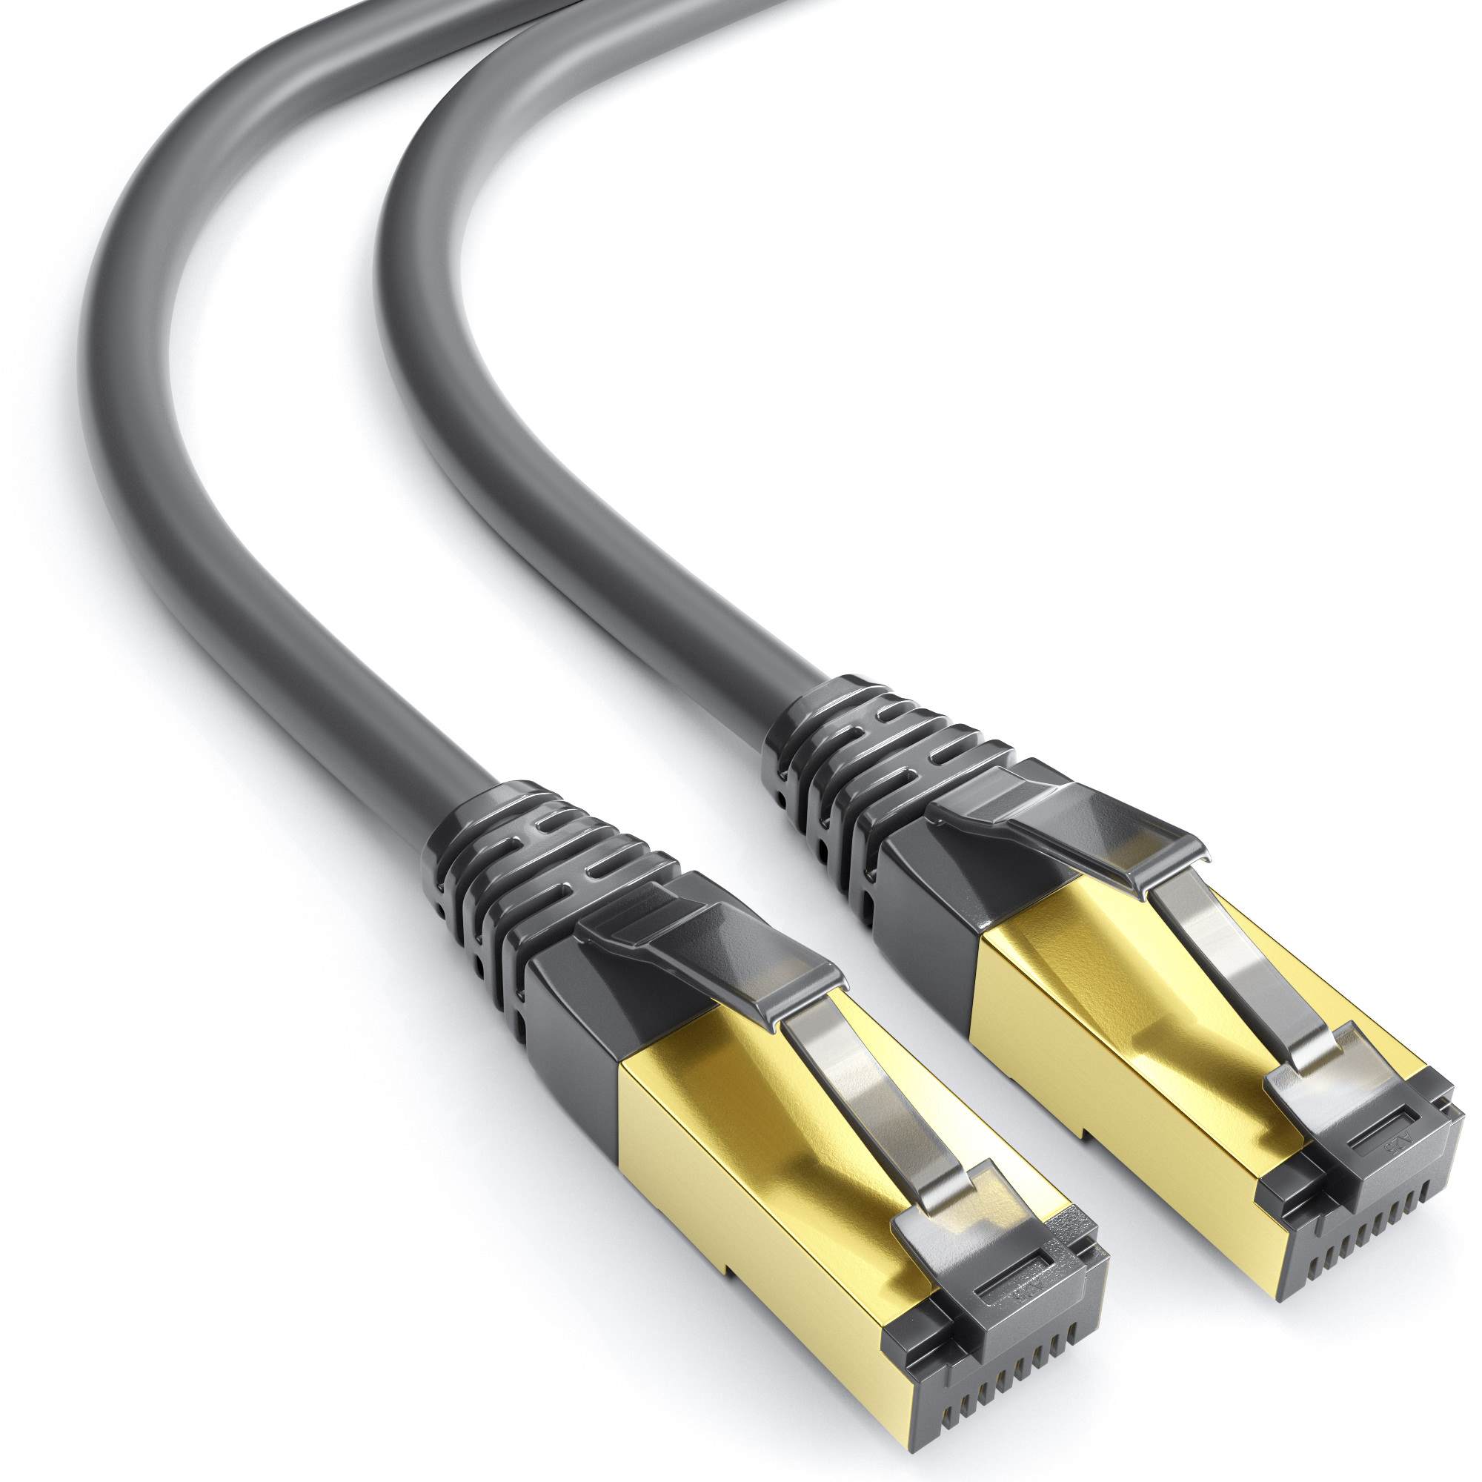

1. Penggunaan kabel Thunder Bolt 3 bertipe USB type C. Kabel Thunderbolt 3 memiliki kecepatan transfer data hingga 40 Gbps. Kabel jenis ini umum digunakan untuk menghubungkan perangkat-perangkat high-end seperti laptop, PC, dan perangkat Apple. Kabel Thunderbolt 3 juga dapat digunakan untuk menghubungkan beberapa perangkat, seperti monitor dan hardisk eksternal, secara simultan.

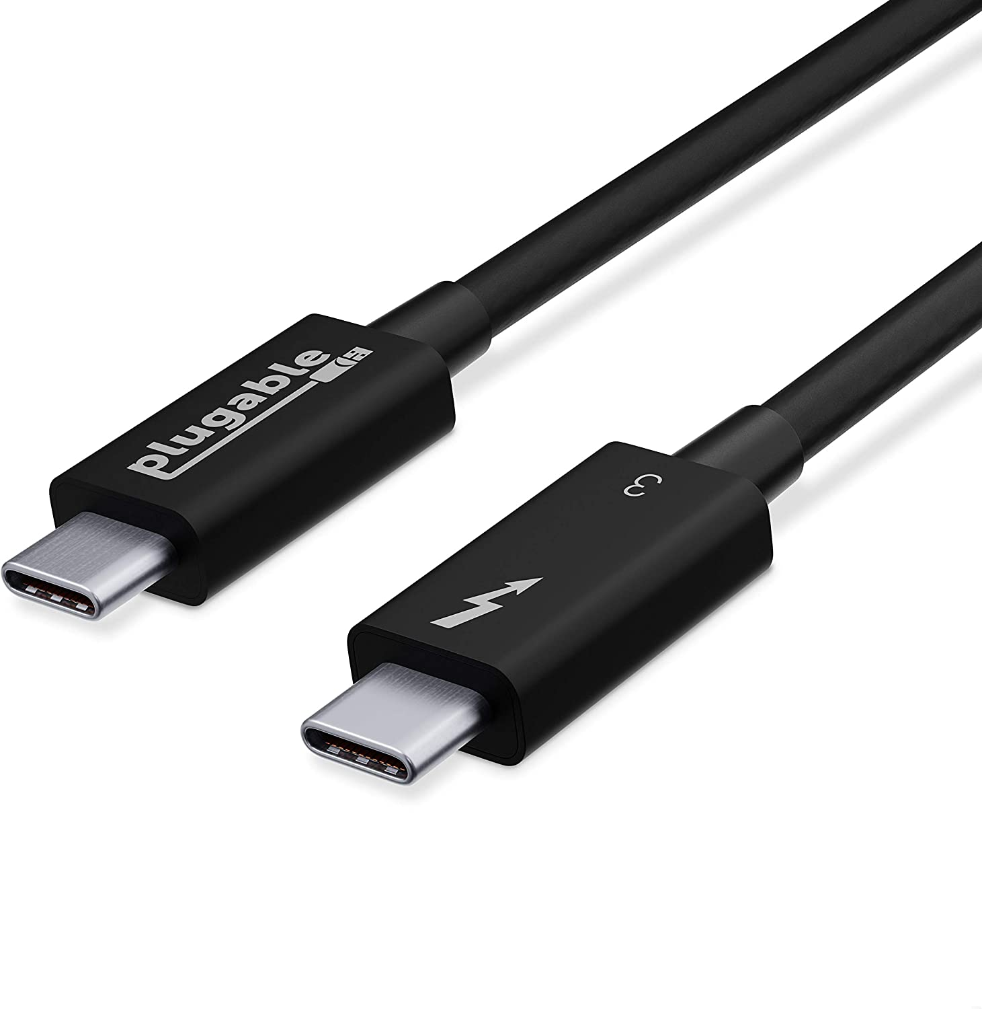

1. Modem telkomsel orbit 5G mendukung jaringan 5G dan 4G telkomsel. Kecepatan transfer jaringan dari modem ini adalah 500-700 Mbps (*download*), 27-70 Mbps (*upload*). Modem ini cocok dipasangkan di seluruh area universitas untuk mendukung jaringan dari wifi.uksw.edu yang saat ini masih belum maksimal

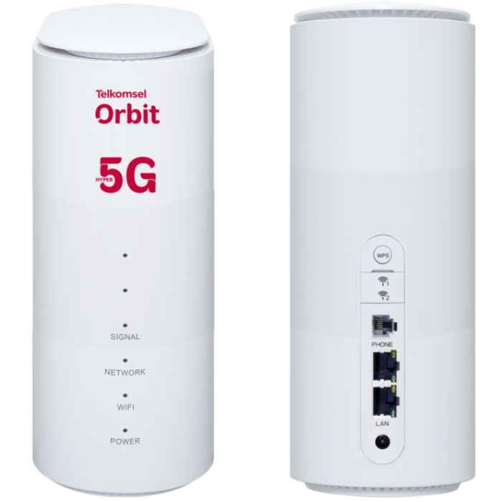

4. Sensor sidik jari adalah salah satu jenis teknologi biometrik yang digunakan untuk mengidentifikasi dan mengautentikasi identitas seseorang dengan mengukur pola sidik jari. Sensor sidik jari wajib berada di setiap kali untuk keperluan presensi mahasiswa dan dosen.

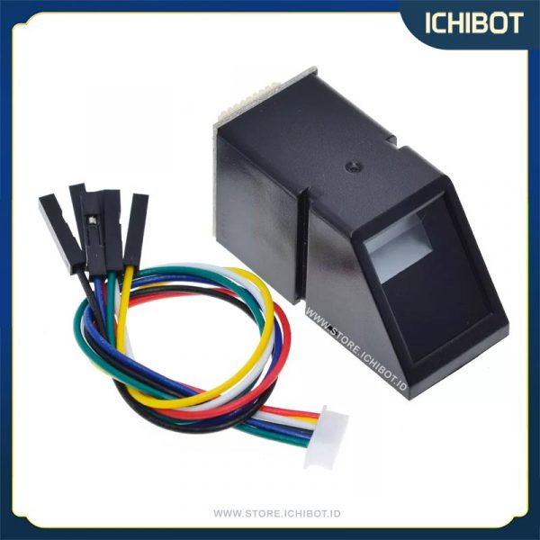

5. Kamera pengenalan wajah adalah sensor pengenalan wajah dengan mempelajari pola wajah dari manusia hingga kedalamannya. Kamera wajib berada di setiap ruang kelas untuk melakukan presensi kepada mahasiswa dan dosen.

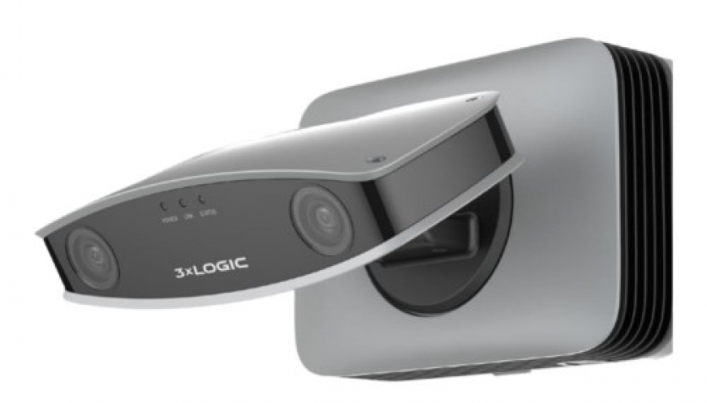

6. Monitor Full HD 144 MHz dapat mendukung mahasiswa untuk dapat melakukan desain secara optimal dan maksimal dengan tampilan layar full HD dan didukung dengan frekuensi 144 MHz khususnya bagi mahasiswa FTI dan fakultas lainnya. Dengan tampilan layar Full HD dapat meningkatkan daya tarik mahasiswa dan minat mahasiswa untuk menggunakan monitor dan belajar.



7. Penggunaan Fortigate Next Generation Firewall by Fortinet adalah firewall rekayasa untuk Inovasi menggunakan prosesor keamanan yang dibuat khusus (SPU) Fortinet untuk memberikan kinerja perlindungan ancaman terbaik di industri dan latensi ultra-rendah.

* Memberikan kinerja dan perlindungan terdepan di industri untuk terenkripsi SSL lalu lintas termasuk vendor firewall pertama yang memberikan pemeriksaan mendalam TLS 1.3
* Mencegah dan mendeteksi serangan yang diketahui menggunakan intelijen ancaman berkelanjutan dari layanan keamanan FortiGuard Labs yang didukung AI.
* Secara proaktif memblokir serangan canggih yang tidak diketahui secara real-time dengan Forti Sandbox bertenaga AI yang terintegrasi dengan Fortinet Security Fabric.

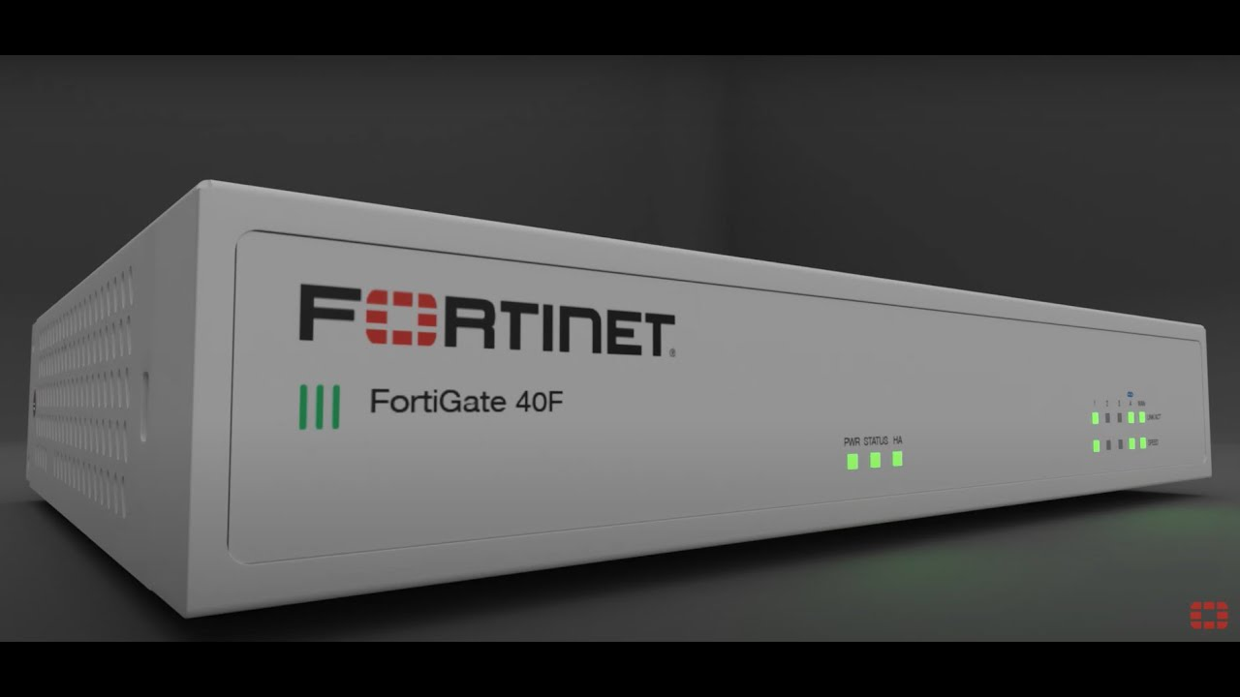

8. Kendaraan otonom berupa bus menggunakan konsep *Artificcial intelligence* tanpa supir. Kendaraan ini mempunyai kamera dan sensor di setiap sisi untuk memandu arah jalan dan menghindari bahaya.

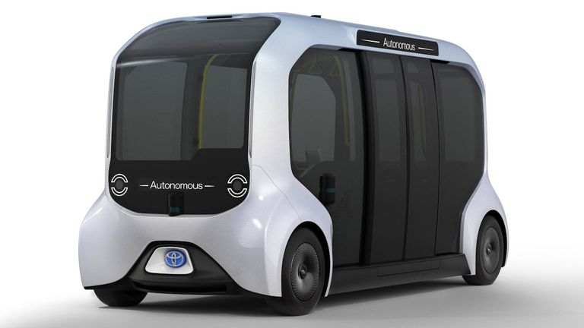

# E. Strategi manajemen SI/TI

Bagian ini menjelaskan tentang manajemen dan organisasi di Universitas Kristen satya wacana di masa yang akan datang. Lingkup yang akan dibahas di dalam bagian ini adalah visi dan misi organisasi pengelola SI/TI, mekanisme pengelolaan SI/TI, struktur organisasi unit pengelola SI/TI, jabatan-jabatan yang dibutuhkan, serta manajemen layanan SI/TI (*IT Service Management*). Dalam menyusun unit pengelola SI/TI masa depan terdapat beberapa hal yang menjadi pertimbangan, yaitu:

1. **Menerapkan Framework IT Governance**  
   Framework IT Governance seperti COBIT (Control Objectives for Information and related Technology) dapat digunakan sebagai panduan dalam membangun manajemen SI/TI di UKSW. Framework ini membantu UKSW dalam menetapkan kebijakan, proses dan standar dalam pengelolaan SI/TI.
2. **Menerapkan IT Service Management**  
   Implementasi IT Service Management (ITSM) seperti ITIL (Information Technology Infrastructure Library) dapat membantu UKSW dalam mengelola layanan TI secara efektif dan efisien. ITSM membantu dalam mengatur proses-proses TI seperti manajemen perubahan, manajemen insiden, manajemen kapasitas, dan manajemen konfigurasi.
3. **Mengembangkan Rencana Strategis TI**  
   UKSW dapat mengembangkan rencana strategis TI yang terintegrasi dengan rencana strategis bisnis. Rencana strategis TI harus memperhatikan tren dan teknologi terbaru untuk mendukung tujuan bisnis UKSW.
4. **Mengelola Aset TI**  
   UKSW harus memastikan bahwa aset TI dikelola dengan baik. Aset TI harus terdaftar, dikelola dan dipelihara dengan baik. Dengan mengelola aset TI, UKSW dapat memastikan penggunaan sumber daya TI secara efektif dan efisien.
5. **Mengelola Keamanan TI**  
   UKSW harus memastikan keamanan sistem informasi dan teknologi informasi dengan mengadopsi praktik keamanan TI terbaik. Hal ini termasuk manajemen identitas dan akses (IAM), manajemen risiko TI, dan manajemen keamanan informasi (ISM).
6. **Mengadopsi Teknologi Terbaru**  
   UKSW harus mengadopsi teknologi terbaru dalam pengelolaan SI/TI. Dengan hal ini dapat membantu UKSW dalam meningkatkan efisiensi dan efektivitas pengelolaan SI/TI.

## Kebutuhan Perubahan Struktur Organisasi SI/TI

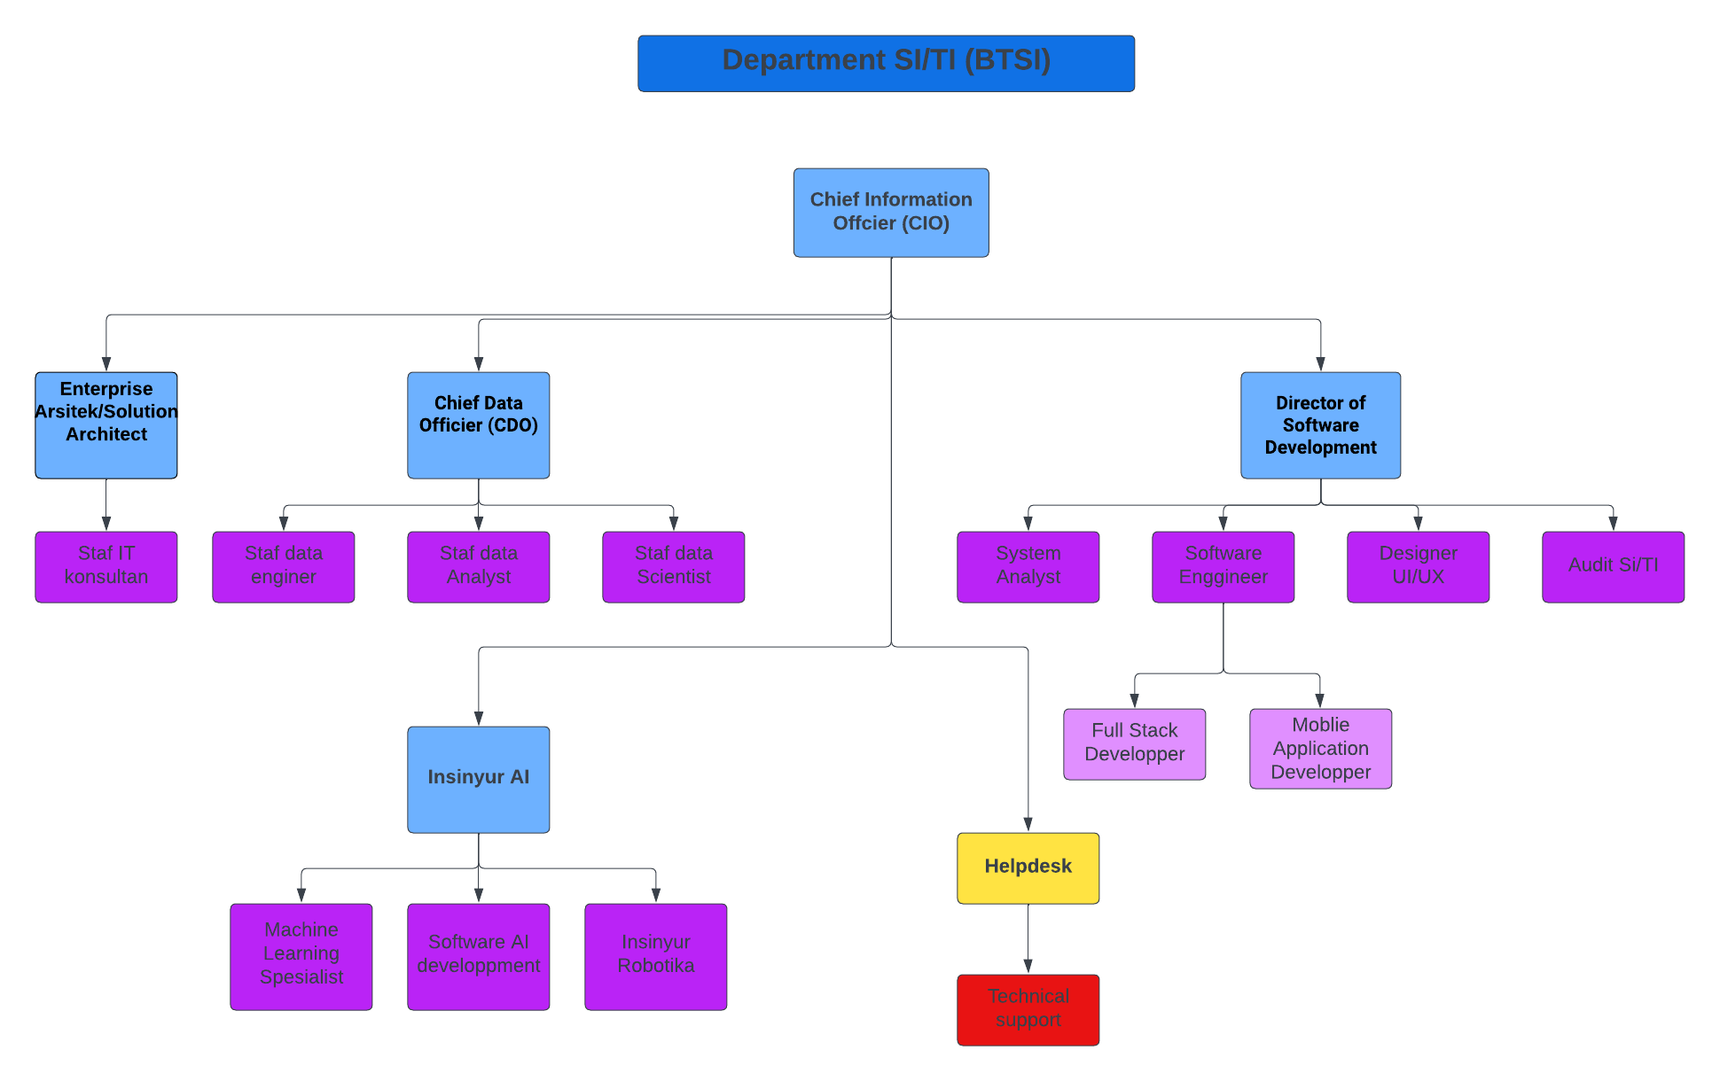

**Gambar Struktur Organisasi SI/TI**

Berdasarkan Analisa terhadap organisasi perusahaan, perlu dilakukan perubahan terhadap struktur organisasi UKSW dengan menambahkan divisi SI/TI sebuah bagian yang berdiri sendiri sendiri yang memiliki bagian pengembangan perangkat lunak, maintenance infrastruktur, dan pengembangan penggunaan AI. Dengan demikian diharapkan penanganan SI/TI lebih fokus dan lebih profesional sehingga UKSW siap menghadapi berbagai perkembangan SI/TI yang diselaraskan dengan kebutuhan.

## b. Fungsi dan jabatan yang dibutuhkan

Berdasarkan gambar struktur organisasi yang telah disampaikan, berikut adalah penjelasan fungsi dan jabatan organisasi pengelola SI/TI.

### Tabel Kebutuhan SDM TI

| **No** | **Jabatan** | **Tanggung Jawab** | **Kompetensi minimal** | | **Pelatihan** |
| --- | --- | --- | --- | --- | --- |
| **Pendidikan** | **Pengalaman** |
| 1. | *Chief Information Offcier* (CIO) | Mengembangkan dan melaksanakan strategi TI untuk memenuhi kebutuhan bisnis UKSW.  Memimpin departemen Arsitek Enterprise/Solution Enterprise, Chief Data Officier (CDO), Director of Software Developpment, Insinyur AI dan Helpdesk | S2 | 7 Tahun | * Manajemen Proyek * Keamanan Informasi * Inovasi dan transformasi digital * Manajemen Risiko TI * Kepemimpinandan komunikasi * Data Analytics |
| 2. | *Enterprise Architect/Solution Architect* | *Enterprise Architect* bertanggung jawab mengembangkan dna memeliharan arsitektur teknologi informasi secara keseluruhan.  *Solution Architect* bertanggung jawab mengembangkan solusi teknologi infomasi yang spesifik untuk suatu masalah bisnis atau kebutuhan UKSW. | S1 | 4 Tahun |  |
| 3. | System Analyst | Bertanggung jawab untuk menganalisis, merancang, dan mengembangkan solusi sistem informasi untuk organisasi | S1 | 4 Tahun | 1. Analisis Bisnis 2. Pemodelan Proses Bisnis 3. Pembuatan Diagram UML 4. Analisis Data 5. Pengembangan Aplikasi |
| 4. | Software Engineer | Bertanggung jawab untuk merancang, mengembangkan, menguji, dan memelihara perangkat lunak yang kompleks. | S1 | 4 Tahun | 1. Analisis Kebutuhan 2. Rancangan dan perancangan 3. Implementasi 4. Uji coba 5. Integrasi dan Pengiriman 6. Perawatan dan perbaikan 7. Pengembangan dan pengoptimalan |
| 5 | Design UI/UX | Memastikan bahwa pengalaman pengguna di dalam aplikasi atau situs web yang didesain berfungsi sebaik mungkin dan sesuai dengan kebutuhan pengguna. | S1 | 4 tahun | pemahaman tentang desain UI/UX, serta teknik dan alat yang digunakan dalam merancang tampilan dan pengalaman pengguna yang baik |
| 6. | Help Desk | bertanggung jawab untuk memberikan dukungan teknis dan solusi masalah komputer atau perangkat lunak kepada pengguna akhir dalam sebuah organisasi | S1 | 4 Tahun | 1. pelatihan teknis  2.pelatihan keterampilan interpersonal  3. pelatihan manajemen waktu |
| 7. | Audit SI/TI | mengevaluasi dan memastikan bahwa sistem informasi dan teknologi informasi di suatu organisasi berfungsi dengan baik dan memenuhi standar yang ditetapkan | S1 | 4 Tahun | pemahaman tentang audit TI/SI, serta teknik dan metode yang digunakan dalam melakukan audit TI/SI. |
| 8. | Data Enggineer | memastikan bahwa pengalaman pengguna di dalam aplikasi atau situs web yang Anda desain berfungsi sebaik mungkin dan sesuai dengan kebutuhan pengguna. | S1 | 4 Tahun | 1. Membuat dan memelihara arsitektur data 2. Membuat dan memelihara arsitektur data 3. Menyimpan data 4. Memastikan kualitas data 5. Mengembangkan API data |
| 9. | Data Analyst | Seorang data analyst memiliki tugas utama untuk mengumpulkan, menganalisis, dan memproses data untuk menghasilkan wawasan atau insight yang dapat membantu perusahaan dalam membuat keputusan bisnis yang lebih baik | S1 | 4 Tahun | 1. Pengenalan pada konsep dasar analisis data 2. Pemahaman tentang sumber data dan pengumpulan data 3. Teknik dan alat untuk pembersihan dan pengolahan data, termasuk SQL, Python, dan R 4. Pengenalan pada metode statistik dan teknik analisis data 5. Pengenalan pada visualisasi data dan pembuatan dashboard 6. Pengenalan pada machine learning dan analisis prediktif 7. Pengenalan pada database dan sistem manajemen basis data (DBMS) |
| 10 | Data Science | Membuat dan memelihara arsitektur data | S1 | 4 Tahun | 1. Mengumpulkan dan membersihkan data 2. Menganalisis data 3. Memvisualisasi data 4. Membangun model 5. Menyajikan hasil analisis 6. Mengembangkan solusi bisnis 7. Mempertahankan dan meningkatkan model. |

# 

# **F. Portofolio Aplikasi Masa Mendatang**

| **STRATEGIC** | **HIGH POTENTIAL** |
| --- | --- |
| Admisi.uksw.edu  Siasat  Flearn  Mailbox Mahasiswa  Mailbox Staff  SWCA *(Satya Wacana Career Center Alumni)*  UKSW Statistic  **Sistem Kuliah Online bagi Mahasiswa UKSW di luar Salatiga(New System)\*\***  **Sistem lembaga kemahasiswaan dan kepanitiaan(New System)\*\***  **Sistem Rekomendasi Pekerjaan Bagi Alumni UKSW Berbasis AI(*New System*)\*\*** | Flearn  [www.uksw.edu](http://www.uksw.edu)  SWCA *(Satya Wacana Career Center Alumni)*  **Sistem Penerimaan Mahasiswa Baru Berbasis AI(*New System*)\*\***  **Sistem Manajemen Pola Kuliah Mahasiswa UKSW berbasis AI(*New System*)\*\***  **Alat Transportasi Bus UKSW**  **Berbasis AI(*New System*)\*\***  **Sistem kursus Online bagi mahasiswa UKSW dan pelajar di seluruh Indonesia(*New System*)\*\*** |
| **KEY OPERASIONAL** | **SUPPORT** |
| SIASAT  STARS  Webopac.uksw.edu  Repository.uksw.edu  SIKASA  SIMANRU  SIIMUT  IDAKONA  Verifikasi Ijazah  TRK & Ijazah  SIM Asset & Logistik  **Sistem Presensi Siasat dan Presensi F-Learn terintegrasi(*New System*)\*\***  **Sistem Presensi Menggunakan Teknologi Sidik Jari dan Pengenalan wajah(*New System*) \*\***  **Tersedia Metode Pembayaran dan Verifikasi secara otomatis(*New System*)\*\***  **Sistem Terintegrasi Input PoiN Mahasiswa(*New System*)\*\***  **Sistem pembayaran (SIASAT) yang terintegrasi dengan sistem informasi keuangan dan akuntansi (SIKASA)(*New System*)\*\*** | SIASMO  p3mi.uksw.edu  student.info (Sistem Informasi Personal Mahasiswa)  Ikasatya (Ikatan Alumni Satya Wacana)  *Satya Wacana Job Fair*  SKM  Keaktifan Mahasiswa  LOAN  SIS Beasiswa, Subsidi dan Dispensasi  **Sistem Informasi Pelayanan Kesehatan  Mahasiswa Secara Mobile Berbasis  AI(*New System*)\*\*** |

**Sistem Penerimaan Mahasiswa Baru Berbasis AI**

Sistem penerimaan mahasiswa baru berbasis AI merupakan sebuah sistem dukungan yang dapat membantu uksw dalam proses seleksi penerimaan mahasiswa baru. Dengan menganalisa data pendaftaran. AI akan mempertimbangkan berbagai faktor seperti nilai rapor, hasil tes dan pencapaian akademik lainnya. Namu sistem ini hanya sebagai dukungan saja keputusan akhir tetap dibuat oleh manusia.

**Sistem Presensi Menggunakan Teknologi Sidik Jari dan Pengenalan Wajah**

Teknologi Sidik jari dan pengenalan wajah adalah teknologi yang sudah banyak digunakan oleh perusahaan perusahaan besar untuk melakukan kegiatan absensi dari perusahaan tersebut , dari hal itulah maka didapatkan lah ide untuk menjadikan teknologi sidik jari dan pengenalan wajah untuk absensi mahasiswa dan mahasiswi yang ada di UKSW yang akan ditempatkan di setiap ruang kelas , dengan cara ini mahasiswa akan lebih mudah dalam melakukan presensi untuk setiap mata kuliahnya.

**Tersedia Metode Pembayaran dan Verifikasi secara otomatis**

Dengan adanya sistem pembayaran dan verifikasi yang otomatis akan memudahkan sistem pembayaran mahasiswa yang sebelumnya mahasiswa harus melakukan validasi pembayaran secara manual dengan cara mengirim bukti transfer ke email BAK , namun dengan sistem yang baru ini mahasiswa/mahasiswi tidak perlu lagi untuk melakukan validasi tersebut karna sistem akan langsung memvalidasi sendiri dengan melihat nama bank pengirim apakah terdaftar di profil mahasiswa tersebut

**Sistem Manajemen Pola Kuliah Mahasiswa UKSW berbasis AI**

Sistem manajemen ini masuk kedalam high potential dikarenakan sistem ini membangun satu aplikasi baru yang kedepannya akan dapat ditambahkan dengan fitur fitur yang terbarukan juga yang menjadikan aplikasi ini masuk ke dalam high potential

**Sistem Rekomendasi Pekerjaan Bagi Alumni UKSW Berbasis AI**

Sistem ini masuk ke key operasional dikarenakan sistem ini memiliki output nya yaitu memberikan rekomendasi kepada alumni mengenai lowongan pekerjaan yang akan dikirim langsung melalui sistem AI kepada masing masing email alumni

**Tersedianya Alat Transportasi Bus UKSW Berbasis AI**

Alat transportasi yang berbasis AI ini masuk ke dalam High Potential dikarenakan dengan sistem ini akan memajukan dan memperkenalkan UKSW ke luar dikarenakan belum adanya Universitas yang menggunakan sistem transportasi berbasis AI **Sistem Informasi Pelayanan Kesehatan Mahasiswa Secara Mobile Berbasis AI**

Sistem Informasi Pelayanan Kesehatan ini masuk ke kategori *Support* dikarenakan akan membantu sumber daya mahasiswa dalam masalah kesehatan

**Peningkatan SDM Tenaga Kependidikan atau Dosen UKSW**

Peningkatan SDM Tenaga Kependidikan ini masuk kedalam kategori *Key Operasional* dikarenakan memiliki output yaitu menciptakan tenaga kerja UKSW yang lebih berkualitas lagi dan akan meningkatkan SDM dari mahasiswa nya itu sendiri

**Sistem Terintegrasi Input Point Mahasiswa**

Sistem ini masuk ke dalam *High Potential* , dikarenakan sistem input yang sekarang terlalu bertele tele yang membuat mahasiswa tidak mudah untuk melakukan kegiatan input point maka dari itu sistem ini masuk ke dalam Kategori *High Operasional*

**Sistem lembaga kemahasiswaan dan kepanitiaan**

Sistem ini termasuk ke dalam Key Operational, karena sistem ini dirancang untuk mengelola berbagai aktivitas kegiatan kemahasiswaan. Sistem ini bertujuan untuk memudahkan pengelolaan dan koordinasi kegiatan kemahasiswaan dan kepanitian, sehingga kegiatan tersebut dapat berjalan dengan lancar dan efektif

**Sistem pembayaran (SIASAT) yang terintegrasi dengan sistem informasi keuangan dan akuntansi (SIKASA)**

Sistem ini masuk ke dalam *Key Operational*, dikarenakan sistem informasi keuangan dan akuntansi memainkan peran penting dalam proses pembayaran dan pengelolaan keuangan

**Sistem Kuliah Online bagi Mahasiswa UKSW di luar Salatiga**

Sistem ini masuk ke dalam *Strategic,* Karena dapat membantu uksw untuk meningkatkan daya saing dan memperluas pendidikan dan meningkatkan kualitas pendidikan.

**Sistem kursus Online bagi mahasiswa UKSW dan pelajar di seluruh Indonesia**

Sistem ini masuk ke dalam *High Potential,* Karena dengan adanya sistem kursus online, mahasiswa UKSW dan pelajar di seluruh Indonesia dapat mengikuti kursus dengan mudah tanpa harus hadir secara fisik.

# Kesimpulan